TREKIS 4

Time-Resolved Kinetics in Irradiated Solids

Version: TREKIS 4.1.2022.01.22

N. Medvedev[1],1,2, A.E. Volkov3,4, R. Rymzhanov5,6, F. Akhmetov7, R. Voronkov4

1. Institute of Physics, Czech Academy of Sciences, Na Slovance 2, 182 21 Prague 8, Czech Republic
2. Institute of Plasma Physics, Czech Academy of Sciences, Za Slovankou 3, 182 00 Prague 8, Czech Republic
3. National Research Centre ‘Kurchatov Institute’, Kurchatov Sq. 1, 123182 Moscow, Russia
4. P.N. Lebedev Physical Institute of the Russian Academy of Sciences, Leninskij pr., 53,119991 Moscow, Russia
5. Joint Institute for Nuclear Research, Joliot-Curie 6, 141980, Dubna, Moscow Region, Russia
6. The Institute of Nuclear Physics, Ibragimov St. 1, 050032 Almaty, Kazakhstan
7. Industrial Focus Group XUV Optics, MESA+ Institute for Nanotechnology, University of Twente, Drienerlolaan 5, 7522 NB Enschede, The Netherlands

Оглавление

I. Введение 4

Модели для физических процессов в MC: 4

1. SHI 5

2. Electrons 5

3. Photons 5

4. Positrons 5

5. Holes 6

6. Neutrons 6

7. Muons, poins, kaons etc. 7

8. Treating the target 7

9. Geometries 7

10. Experimental data to compare with 7

11. Probabilities of ionization within DOS 7

12. Electron emission 7

Описание атомов (MD): 7

Описание низкоэнергетических электронов: 8

Описание системы целиком, учет новых эффектов 8

II. Общая структура программы 9

Основные конвенции кода: 9

Названия файлов и модулей: 10

Входные данные в папке INPUT_DATA 10

1) INPUT_DATA.txt 10

2) NUMERICAL_PARAMETERS.txt 10

3) Папка Atomic_parameters 11

5) Папка Material_parameters 12

6) Папка MD_input 14

7) Папка Normalized_CDF 22

8) Папка Electron_cross_sections 23

9) Папка Ion_cross_sections 23

10) Папка Photon_cross_sections 23

11) Папка Positron_cross_sections 23

12) Папка DSF 23

III. Компиляция кода 23

Windows: 24

1. Установка необходимых компонентов 24

2. Компиляция в командной строке Windows 24

3. Компиляция в среде разработки Microsoft Visual Studio (VS) 25

4. Зависимости и библиотеки 25

Linux: 27

IV. Входные данные: INPUT_DATA.txt 27

V. Входные данные: NUMERICAL_PARAMETERS.txt 30

VI. Общение с программой налету через файл Comunication.txt 39

VII. Выходные данные: OUTPUT 39

VIII. References 46

IX. Пожелания на будущее 48

X. Лог изменений 48

# Введение

TREKIS 4 – Time-Resolved Kinetics in Irradiated Solids

Заметьте, что в отличие от предыдущих версий [1,2], новая аббревиатура не включает в себя SHI – это сделано с учетом того, что новый код может моделировать пролет разных частиц, не только БТИ. Пользователь во входном файле может указать, какой частицей он хочет облучить мишень. В данный момент доступны следующие частицы: фотон, электрон, позитрон, ион. Так же исключена часть про “electron kinetics”, т.к. новый код может описывать не только электронную кинетку, но и, например, атомную кинетику решетки.

Новый гибридный код будет включать в себя несколько разных моделей:

Монте-Карло (MC), Молекулярную Динамику (MD), двухтемпературную модель (TTM, которая в будущем должна быть заменена на уравнение Больцмана или что-то подобное). Каждый модуль может быть включен или отключен по желанию пользователя.

На данный момент реализованы только модуль МК и модуль МД.

Пользователь сможет выбрать, как должна выглядеть мишень: будет ли это однокомпонентная или многокомпонентная система (например, многослойные мишени, мишени с нанокластерами внутри и т.п.). Можно будет также выбрать, будет ли это конечная система с разными вариантами граничных условий, или бесконечная с периодическими граничными условиями. В данный момент код поддерживает следующие геометрии мишени: параллелепипед, шар, сегмент/часть шара, цилиндр, сегмент/часть цилиндра. Это основные геометрии, с помощью которых можно смоделировать бесконечную систему – bulk, конечные слои, нанокластеры в мишени, или системы с уже имеющимися треками внутри (цилиндр с другими свойствами внутри неповрежденной системы).

На данный момент реализован только параллелепипед; остальные геометрии до конца не доделаны. Так же пока до конца не реализованы условия пересечения границы разных сред, и анализ и вывод данных для разных мишений.

Пользователь также сможет выбрать, в каком виде должны выводиться данные: трехмерная, двумерная, одномерная координатная сетка; декартовы, цилиндрические, сферические координаты.

На данный момент реализованы только одномерные Декартовы и циллиндрические координаты (по радиусу) + 2д циллиндрические (по радиусу и глубине).

Код способен моделировать мишень, состоящую из элементов периодической системы 1 до 99 включительно, из-за ограничения баз данных EADL. (Если потребуются более тяжелые элементы, их нужно будет закодить отдельно с параметрами, указанными пользователем).

## Модели для физических процессов в MC:

Курсивом указаны процессы, пока не учтенные в коде.

### SHI

1. Inelastic scattering: для расчета неупругих процессом используются две модели: на низких энергиях КДФ Ричи [3], или Мермина [4], на высоких – дельта-функциональная КДФ [5].
2. *Elastic scattering: Аккерман «Моделирование траекторий заряженных частиц в веществе» 1991, Параграф 1.5, Стр.47; MCNP manual, Page 62;*  [6] *Page 73*
3. *Electron loss and capture, charge state change:*  [6] *Page 74*
4. *Nuclear fragmentation:*  [6] *Page 75*
5. *Relativistic Verlet algorithm:*  [6] *Page 66*
6. *Ion Effective Charge (yet another expression…)*  [7] *Page 154*

### Electrons

1. Impact ionization, atomic approximation: можно выбрать из нескольких разных моделей:

А) на низких энергиях КДФ Ричи [3], или Мермина [4] на высоких – дельта-функциональная КДФ [5].

Б) RBEB cross section –  [8] Eq.(22) *(Не закончена)*

В) однополюсная дельта-функционаяльная КДФ *(Не закончена)*

1. Elastic scattering (atomic): можно выбрать из нескольких моделей:

А) relativistic Mott’s [3], p. 158, Eqs.(7.5-7.8)

Б) на низких энергиях КДФ Ричи [3], на высоких – дельта-функциональная КДФ [5].

В) расчет через ДСФ

3) Bremsstrahlung: модель PENELOPE  [9], p. 82, Eq.(4.1)

3a*) The Landau-Pomeranchuk-Migdal suppression effect and the Ter-Mikaelyan polarisation effect in the soft part of the bremsstrahlung spectrum:  [10]*

1. *Cherenkov radiation: Колчужкин, Учайкин «Введение в теорию столкновений» 1979, Стр. 81;*  [7]
2. *Relativistic equations of motion in electro-magnetic fields:  [9], p. 422, Eqs.(19.1) and so on, in vacuum; p.424, Eqs.(19.10) and so on, in a medium, or simplified Eqs.(19.19-19.21)*
3. *Electrohadron production (above energy 770 MeV):  [10]*

### Photons

1. Photoabsorption: EPDL из базы данных EPICS2017 [11]
2. Compton effect: PENELOPE [12]
3. Thomson / Rayleigh scattering: PENELOPE  [12] Eq.(2.2)
4. Electron-positron pair creation: PENELOPE  [12]
5. *Photonuclear Physics:* [*https://www-nds.iaea.org/photonuclear/*](https://www-nds.iaea.org/photonuclear/)*, Photohadron production:  [10]*
6. *Landau-Pomeranchuk-Migdal pair production suppression effect:  [10]*

### Positrons

1) Impact ionization, atomic approximation: можно выбрать из нескольких разных моделей:

А) на низких энергиях КДФ Ричи [3], или Мермина [4], на высоких – дельта-функциональная КДФ [5].

Б) RBEB cross section –  [8] Eq.(22) *(Не закончена)*

В) однопюсная дельта-функционаяльная КДФ. *(Не закончена)*

2) Elastic scattering (atomic): можно выбрать из нескольких моделей:

А) relativistic Mott’s [3], p. 158, Eqs.(7.5-7.8)

Б) на низких энергиях КДФ Ричи [3], или Мермина [4], на высоких – дельта-функциональная КДФ [5].

В) расчет через ДСФ (*не готово*)

3) Bremsstrahlung: модель PENELOPE  [9], p. 82, Eq.(4.1)

4) Annihilation into pair of photons: Heitler  [13], Eq.(3.74), Eq.(3.160)

1. *Annihilation into 𝜇 +𝜇 – Pair  [7]*
2. *Positron Annihilation into hadrons  [7]*
3. *Delta-ray production via Bhabha and Møller scattering:  [10]*

### Holes

1. Для валентных дырок используются следующие сечения рассеяния:

Упругие рассеяния:

А) relativistic Mott’s [3], p. 158, Eqs.(7.5-7.8)

Б) на низких энергиях КДФ Ричи [3], или Мермина [4], на высоких – дельта-функциональная КДФ [5].

В) расчет через ДСФ

Неупругие рассеяния:

А) на низких энергиях КДФ Ричи [3], или Мермина [4], на высоких – дельта-функциональная КДФ [5].

Б) RBEB cross section –  [8] Eq.(22) *(Не закончена)*

В) однопюсная дельта-функционаяльная КДФ. *(Не закончена)*

2) Эффективная масса дырки может быть задана как:

Некая постоянная величина (в частности, равная массе электрона)

Масса, зависящая от энергии, определенной из DOS в соответсвии с однозонным приближением [2].

3) Глубокие дырки могут распадаться по двум каналам:

А) Излучательный – с характерным временем из базы данных EADL (EPICS2017 [11]). Выбор участвующей в распаде оболочки так же взят из EADL.

Б) Оже – с характерным временем из EADL database (EPICS2017 [11]). В базе данных так же представлены вероятности для выбора обеих оболочек, участвующих в Оже распаде.

Обратите внимание, что в ТРЕКИС-3 эти вероятности не были учтены, вместо этого задавались вероятности в простейшем виде в соответсвии с населенностями оболочек.

### Neutrons

*Колчужкин, Учайкин «Введение в теорию столкновений» 1979, Стр. 123; and  [14]*

### Muons, poins, kaons etc.

*See  [7]*

### Treating the target

1. *Sampling atomic velocities in the target: MCNP manual, Page 64*

### Geometries

1. Kinematics of relativistic collisions:  [12] Page 205, Appendix A
2. Rotation of the velocity vector after scattering:  [12] Eq.(1.100)

Система координат задается таким образом, что все углы отсчитываются по отношению к оси Z, налетающая частица начинает двигаться параллельно Z (если во входом файле не указать углы наклона к Z и к поверхности):

X = R sin(φ) sin(θ)

Y = R sin(φ) cos(θ)

Z = R cos(φ)

### Experimental data to compare with

SHI transport in various materials [9,15]

### Probabilities of ionization within DOS

При определении вероятности, откуда из ДОС валентной зоны (ВЗ), и куда в зону проводимости (ЗП), переходит электрон при ионизации, учитываются ДОС обеих зон, и функция распределения с заданной температурой (которая в текущей модели считается неизменной), в соответсвии с интегралом столкновений Больцманна (см. например [16], только еще с учетом функции распределения).

Это сделано с учетом того, что в будущем мы хотим учитывать изменение температуры мишени, что повлияет на фукнцию распределения электронов, и, соответственно, на вероятности их нахождения на разных уровнях в ВЗ и ЗП.

### Electron emission

Вылет электронов с поверхности в вакуум [17]. Модель барьера поверхности на разделе двух произвольных материалов (*не готово*). Притяжение обратно к поверхности оставшимися дырками (*не готово*).

## Описание атомов (MD):

Движение атомов можно моделировать с помощью МД алгоритма, т.е. решением классических уравнений Ньютона с помощью численного интегрирования по времени. Для этого используется алгоритм Верле 2-го порядка  [18] (позже можно добавить другие алгоритмы, например, алгоритм Matryna *et al.* 4-го порядка  [19]).

Для расчета сил, действующих на атомы, используются классические (эмпирические) потенциалы, не зависящие от состояния электронной подсистемы (когда связка ТТМ-МД будет готова, можно подумать о том, чтобы добавить потенциалы, зависящие от электронной температуры). Пользователь может выбрать, какой потенциал использовать из числа учтенных в коде, и задать для него параметры через входные файлы.

Так же реализована опция использования нескольких потенциалов одновременно, что позволяет комбинировать разные потенциалы, если потребуется. Например, если к известному потенциалу нужно добавить дополнителькую коротко-(длинно-)действующую часть, или учесть, что в системе может возникать дополнительный заряд и нужно добавить Кулоновское отталкивание, и т.п.

Все потенциалы, кроме голого Кулона (с указанием метода Эвальда), считаются короткодействующими, у всех будет некоторый радиус обрезания, но пользователь сможет его контролировать и выбрать произвольным (вплоть до «бесконечного», если нужно). Кулоновский потенциал без обрезания считается через метод Эвальда. Без Эвальда, Кулон обсчитывается через модифицированный метод Вульфа, который делает его короткодействующим, эффективно учитывая экранировку из-за зарядовой нейтральности среды  [20].

МД ячейка считается ортогональной и фиксированной, и ее размер (пока) не может меняться в течении симуляции. Т.е. баростаты пока не реализованы. Для задачи облучения приближение фиксированной ячейки должно хорошо работать.

## Описание низкоэнергетических электронов:

*Для начала – двухтемпературная модель – просто для тестирования модуля для низкоэнергетических электронов. Ее не стоит использовать в реальных расчетах, и она должна быть заменена на какую-нибудь более адекватную модель в будущем.*

## Описание системы целиком, учет новых эффектов

Предполагается, что ТРЕКИС-4 в итоге будет кодом, в котором одновременно выполняются следующие модули/подпрограммы: (а) МК для описания налетающих частиц и неравновесной кинетики быстрых частиц и дырок, (б) МД для описания реакции атомов на возбуждение, переданное от электронов и други частиц, и (в) кинетическое уравнение для медленных электронов и дырок в ВП-ЗП (или его упрощения: уравнение Фоккера-Планка, уравнение Катанео, многотемпературная модель, двухтемпературная модель - ТТМ). Подпрограммы будут обмениваться информацией налету, и влиять друг на друга. Подобный код был реализован, например, в XTANT [21].

Так же есть ряд вопросов, которые остаются нерешенными в предлагаемой модели, но которые могут быть важны для проблемы треков и облучений, такие как:

* Изменение межатомного потенциала при возбуждении электронной подсистемы (нетермическое плавление), изменение ДОС, зонной структуры, КДФ, сечений рассеяния. См. DFT.
* Изменение глубоких уровней при возбуждении атомов/ионов. См. XATOM.
* Изменение сечений в зависимости от скорости налетающей частицы и времени взаимодействия. См. пакетное рассеяние.

# Общая структура программы

Код TREKIS-4 написан заново, учитывая предыдущий опыт. Алгоритм сделан так, чтобы разные модули можно было совмещать в единую программу, налету обменивающуюся данными. В частности, это означает, что все итерации МК выполняются параллельно на каждом шаге. Это приводит к тому, что все итерации МК содержатся в памяти машины одновременно, т.е. для большого числа итераций требуется достаточно много памяти. Такая структура так же позволяет в принципе обмениваться информацией между разными итерациями МК программы на каждом шаге по времени – это позволит учесть ряд эффектов и записать ряд моделей, которые раньше учесть было нельзя. Например, можно использовать модель среднего поля для взаимодействия частиц между собой (*еще не сделано*).

Общие рекомендации для написания программы: не нужно изобретать велосипед, перед написанием какой-то новой функции стоит ознакомиться со стандартами современного фортрана[2] – может быть, для необходимой операции уже есть встроенная альтернатива (которая в подавляющем большинстве случаев будет работать на порядки быстрее того, что можно написать самим). Так же существует огромное число библиотек с полезными функциями, такими, как, например, LAPACK[3], MKL[4], и др.

## Основные конвенции кода:

1. Каждая строка (или блок тесно связанных строк) в коде должна поясняться комментарием – что она делает и зачем она тут
2. При вызове каждой функции или процедуры необходимо оставлять комментарий, в каком модуле ее можно найти
3. Глобальные переменные называются, начиная с "g_", например g_numpar: все переменные собраны в модуле "Variables", а глобальные константы – в модуле “Universal_constants”
4. Все введенные объекты и типы собраны в модуле “Objects” (кроме случаев объектов, которые используются только в одном модуле – тогда они определены в самом модуле, см. пример в «Periodic_table»)
5. Модульные переменные начинаются с "m_", например "m_number", и используются только в рамках модуля (но которые можно вызвать из других модулей, используя команду use)
6. После use [*модуль*] очень желательно добавлять опцию only с перечислением тех процедур или переменных, которые на самом деле вызываются из другого модуля в данном модуле
7. Все локальные переменные в рамках процедур и функций не могут начинаться с "g_" или "m_", чтобы не возникло путаницы
8. Все пути ко входным данным, названия входных файлов, части имен входных файлов (всё связанное со входными файлами) собрано в модульных переменных в модуле Read_input_data
9. Все переменные, связанные с выходными файлами (названия выходных файлов и т.п.), собраны в виде модульных переменных в модуле Output
10. Оператор *goto* должен использоваться по минимуму, только в качестве очевидного выхода из цикла, перехода в конец процедуры или программы, но не как альтернатива *do*-циклам и *if*-условиям. Лучше его не использовать вообще.
11. По возможности, функции и процедуры должны иметь атрибут *pure*, если всё, что они делают – происходит только внутри этой функции (например, без вывода данных, или с обращением только к другим pure-функциям). Это позволяет компилятору лучше оптимизировать программу.
12. Комадны выхода из цикла или условия end(smth) желательно сопровождать комментарием, к какому циклу или условию они относятся – особенно в длинных циклах/условиях, например: if (i<k) then ... endif ! (i<k)

## Названия файлов и модулей:

1. Главный файл называется TREKIS_main_file.
2. Каждая модель должна быть написана в своем отдельном модуле.
3. Модули, которые работают с разными форматами, начинаются с "Dealing_with_[format]", например, Dealing_with_cdf, Dealing_with_EADL, etc.
4. Модули с сечениями начинаются с "CS_[particle]_[model]", e.g. CS_electrons_elastic, etc.
5. Модули, работающие с конкретными моделями, должны в начале названия содержать аббревиатуру этой модели. Например, модули с Монте-Карло процедурами начинаются с "MC_", модули с МД процедурами – с "MD_", и т.п.
6. Модули, не специфические ни к одной модели, могут иметь произвольное интуитивно понятное название.

## Входные данные в папке INPUT_DATA

Все входные данные кода собраны в папке INPUT_DATA. Внутри нее обязаны присутствовать все необходимые файлы и папки, которые нельзя переименовывать, иначе программа их не найдет.

Там обязаны быть следующие файлы (см. их детальное описание ниже):

### INPUT_DATA.txt

### NUMERICAL_PARAMETERS.txt

### Папка Atomic_parameters

В папке Atomic_parameters должны быть файлы

1. INPUT_atomic_data.dat – файл, содержащий периодическую таблицу элементов
2. ENDL_shell_designators.dat – файл с параметрами названий оболочек, согласно конвенции ENDL[5]
3. EADL2017.all – база данных EADL[6] с атомными параметрами (потенциалы ионизации, времена распада и т.п.) Учтите, что в данный файл вручную внесены дополнительно времена Оже распадов для элементов #4 и #5 (взяты из  [22]), которые там отстутсовали. Т.е. при обновлении базы данных, возможно нужно будет снова перенести данные в новый файл.
4. EPDL2017.all – база данных EPDL с параметрами сечений рассеяния электронов и фотонов
5. Atomic_form_factors.dat – параметры для атомных форм-факторов для использования в сечениях рассеяния в моделях PENELOPE  [12]
6. Compton_profiles.dat – профили Комптона для использования в сечениях рассеяния в моделях PENELOPE  [12]
7. Pair_creation_coefficients.dat – коэффициенты рождения электрон-позитронных пар [12]
8. В папке DOS можно поместить файлы с DOS разных материалов, которые будут использованы по умолчанию. В них нужно указать DOS для валентной зоны и зоны проводимости, отсчитывающиеся от потолка валентной зоны. Если этого не сделано, код будет использовать приближение свободных электронов, в котором можно указать необходимые параметры, такие как гэп и ширину валентной зоны. Файл с ДОС материала может называться произвольно, т.к. в файле с параметрами материала (см. ниже описание [*matter*].txt) будет указываться название файла с ДОС. В самом файле должно быть две колонки:

Первая – с сеткой энергии в эВ. Вторая – с ДОС в произвольных единицах. Желательно оставлять комментарий в файле с ДОС с указанием ссылки, откуда эта ДОС взята (комментарий должен начинаться со слэша / - фартран при считывании данных интерпретирует это как комментарий, и переходит к следующей строке в файле).

Параметры ДОС обязательно должны соответствовать параметрам, указанным в [*matter*].txt (см. ниже):

а) отсчет энергии должен соответствовать указанной энергии Ферми. В частности, для диэлектрика удобно задать Ферми=0, и сдвинуть в файле ДОС так, чтобы потолок ВЗ был=0. Значения ДОС в точках потолка ВЗ и дна ЗП нужно вручную внести в файл, и положить ДОС в них равным в точности нулю. (См. пример в файле DOS_Si.dat.)

б) ширина запрещенной зоны, как расстояние от потолка валентной зоны до дна зоны проводимости, указанные в файле, должна совпадать с указанным гэпом.

Если есть какое-то несоответсвие между указанными параметрами и файлом с ДОС, могут получиться нефизичные артифакты, такие как ненулевая эффективная масса внутри запрещенной зоны и т.п.

В отличие от ТРЕКИС-3, тут в файле так же нужно указывать и ДОС для зоны проводимости, не только валентной зоны, это учитывается при расчете вероятности, когда мы определяем, откуда и куда ионизуется электрон при переходе из валентной зоны в зону проводимости.

ДОС зоны проводимости не должна заканчиваться на нулевом или близком к нулю значении (в любом случае это артифакт вычисления ДОС, и такие значения нужно убрать) – необходимо обрезать ДОС на энергиях, где она еще не начинает спадать.

*Если у вас нет данных для зоны проводимости, внесите туда ДОС свободных электронов.*

### Папка Material_parameters

В папке Materials_parameters содержатся папки с параметрами материалов. Название материала должно совпадать с материалом, указываемым в качестве мишени в файле INPUT_DATA.txt (см. описание структуры файла ниже). Внутри каждой папки с материалом должен находиться текстовый файл с называнием материала: [*matter*].txt со следующим содержанием:

[*matter*].txt – файл с описанием свойств материала (строки именно в таком порядке):

Строка №1: Химическая формула материала; например, SiO2, Al2O3, etc. Важно, чтобы название каждого нового элемента в формуле начиналось с заглавной буквы – так код отличает, где начинается название нового элемента, из которого состоит вещество. Все остальные буквы обязаны быть маленькими. Количество этих элементов в формуле может быть нецелочисленным (например Lu1.8Y0.2SiO5Ce0.2).

Строка №2: Плотность материала [g/cm^3]

Строка №3: Ширина запрещенной зоны [eV]

Строка №4: Энергия Ферми [eV]

Строка №5: Скорость звука [m/s]

Дальше можно указать параметры КДФ для валентной зоны, и для фононов. Каждая из них описывается своим блоком параметров:

Строка №6: Valence - указатель, что этот блок описывает КДФ валентной зоны. Может быть указан в следующем виде: ('VALENCE', 'Valence', 'valence', 'VAL', 'Val', 'val', 'Valent', 'valent', 'VALENT')

Строка №7: количество осцилляторов КДФ (integer)

Дальше идёт столько строк, сколько указано осцилляторов, в каждой из которых указываются:

A, E0, Gamma coefficients (именно в таком порядке!)

Строка №N: Phonons - указатель, что этот блок описывает КДФ фононов. Может быть записан в следующем виде: ('PHONONS', 'PHONON', 'Phonons', 'Phonon', 'phonons', 'phonon', 'PHON', 'Phon', 'phon')

Строка №N+1: количество осцилляторов КДФ (integer)

Дальше идёт столько строк, сколько указано осцилляторов, в каждой из которых указываются:

A, E0, Gamma coefficients

ДОС можно указать двумя способами:

Способ №1:

Строка №M: DOS - указатель, что в следующей строке будет имя файла с ДОС, в одном из следующих видов: ('DOS', 'DOs', 'Dos', 'dos')

Строка №M+1: [*DOS*] название файла с DOS, находящийся в папке DOS (например DOS_Si.dat)

Способ №2:

Строка №M: BANDS – указатель, что в следующих строках будут заданы параметры для ДОС в модели свободных электронов – указатели могут читаться ('BANDS', 'Bands', 'bands')

Строка №M+1: четыре real числа, указывающие:

Дно валентной зоны, потолок валентной зоны, Дно зоны проводимости, потолок зоны проводимости. Все числа должны быть в единицах eV, и соответсвовать величинам гэпа и энергии Ферми, указанными выше в том же файле.

Без указания ДОС, программа испольует значение по умолчанию: модель свободных электронов с шириной запрещенной зоны 10 эВ.

Можно указать параметры барьера на поверхности, определяющего вылет частиц с поверхности материала. Он задаётся маркером BARRIER или SURFACE.

Строка №K: BARRIER - указатель, что в следующей строке будут параметры барьера, в одном из следующих видов: ('BARRIER', 'Barrier', 'barrier', 'SURFACE', 'Surface', 'surface')

Строка №K+1: три числа real, указывающие:

Work function [eV]; surface barrier length [A]; barrier height for electron emission [eV]

В соответствие с моделью барьера из [23].

Если барьер не указан в файле с параметрами материала, ТРЕКИС будет использовать следующие параметры по умолчанию:

Work_func = 4.0 ! [eV]

Surf_bar = 10.0 ! [A]

Bar_height = 6.0 ! [eV]

*Отметим, что на данный момент в папке есть куча файлов с материалами, но только некоторые из них заданы полностью – в остальных указаны только первые три строки, и если хочется провести расчет для какого-то другого материала, нужно дополнить файл всеми необходимыми данными. Во многих случаях их можно взять из cdf-файлов ТРЕКИСа-3, но необходимо переписать в новом формате.*

В папке Materials_parameters так же можно поместить файл с ДОС. Его название должно совпадать с названием, указанным в файле [*matter*].txt (выше). Если файл присутствует в этой папке, программа использует его. Только если он отсутствует, программа проверит его наличие в папке DOS, как описано выше.

В папке Materials_parameters так же будут сохраняться данные с сечениями рассеяния разных частиц на валентной зоне данного материала, на фононной системе, и полные сечения рассеяния. Они создаются автоматически при первом запуске программы для данного материала (и в рамках данной модели). Эти файлы называются по следующей схеме:

[particle]_[type]_CS_[kind]_[model].dat

Где

[*particle*] – название частицы, например Au для иона золота, Electron, etc.

[*type*] – процесс, например, упругое или неупругое рассеяние, и т.п.

[*kind*] – тип данных: например, для валентной зоны (valence), или полное рассеяние (total)

[*model*] – используемая для рассчета модель, например, Mott, CDF, PENELOPE и т.д.

Например, Electron_elastic_CS_total_Mott.dat

При дальнейших рассчетах для этого же материала, сечения считаваются из файлов, а не пересчитываются каждый раз.

Это означает, что если вы меняете какие-то параметры в файле [*matter*].txt – коэффициенты в КДФ, плотность материала, гэп и т.п. – то необходимо позволить программе пересчитать их заново (опция для пересчета сечений во входном файле NUMERICAL_PARAMETERS, см. ниже).

### Папка MD_input

В этой папке собираны параметры ячейки и расчета МД для каждого материала. Названия папки с параметрами ячейки для данного матреиала должно совпадать с названием папки со свойствами материала в папке Materials_parameters. В папке с названием материала должны содержаться данные для описания МД ячейки: начальные координаты атомов, их скорости, размеры ячейки, параметры МД расчета. Они могут быть заданы в следующих форматах:

А) Задание размера ячейки и параметров МД: файл Supercell.txt (обязательный файл)

В этом файле можно указать параметры МД, используя следующие кодовые слова:

|  |  |
| --- | --- |
| Кодовое слово | Значение |
| Supercell | Указание размера МД ячейки |
| Recenter | Указание поместить центр ячейки в 0 по указанным осям |
| MC_MD_coupling | Задание сетки по пространству для обмена данными между МК и МД |
| Thermostat | Указание параметров используемого термостата |
| Pressure_damp | Указание параметров для гошения волн давления (*не тестировано*) |

Под каждым ключевым словом должны быть указаны параметры строго в следующих форматах.

Supercell: используется для задания параметров МД ячейки в следующем формате: три строчки содержат инорфмацию о координатах начала и конца вдоль трех декартовых осей в [A], и индекса для граничных условий (см. пример на **Figure 1**):

X_start X_end ind_x

Y_start Y_end ind_y

Z_start Z_end ind_z

*МД ячейка пока что всегда ортогональная, нельзя выбрать другие углы между осями.*

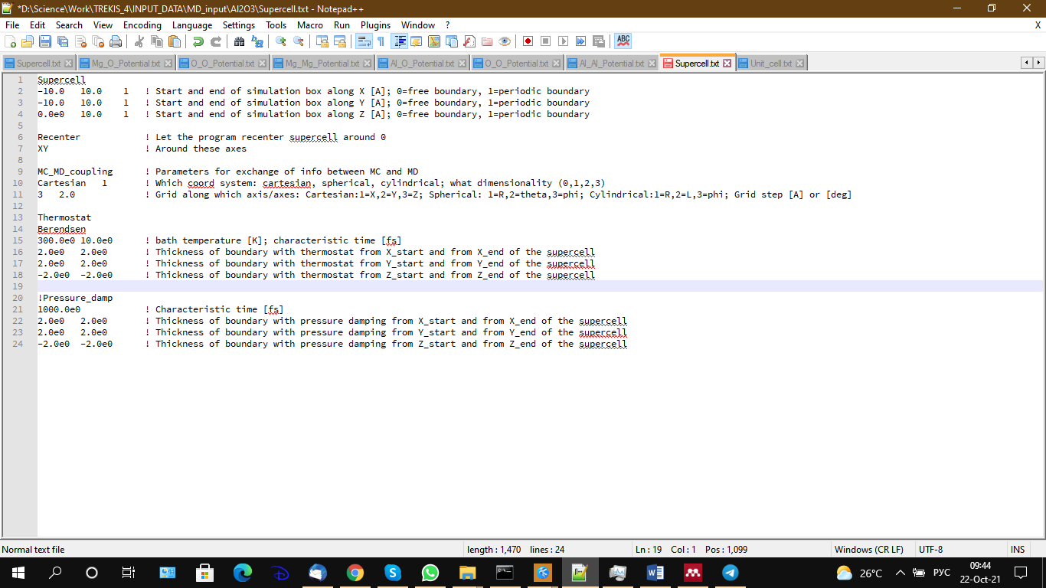

Figure 1. Пример файла Supercell.txt

Если в расчете используются не только МД, но и другие модули (МК, ТТМ, и т.д.), то нужно самостоятельно убедиться, чтобы размеры и координаты МД ячейки соответствовали какой-то области пространства, заданной в мишени МК (или ТТМ, и т.д.).

Индекс граничных условий ind_[axis] в МД может быть задан как 0 – свободные границы, или 1 – периодические граничные условия. Этот индекс не обязан совпадать с индексом граничных условий в МК мишени, т.е. моделирование возбужденных частиц и моделирование атомов мишени могут вестись по разному. Например, электроны могут улетать или поглощаться, тогда как атомы могут быть заперты в периодических условиях. Это может быть важно, если моделируются разные размеры систем в МК и МД – что обычно и делается: МК электроны могут разлетаться далеко, тогда как атомы моделируются только вокруг трека.

Координаты конца ячейки используются только при задании атомных координат для всех атомов в ячейке; если же ячейка строится из примитивных ячеек (см. ниже), то конечная координата [*R*]_end получится такой, какой получится, и значние, указанное в файле, использовано не будет. На этот случай удобна следующая опция, позволяющая поместить ячейку в центр, не зная ее размера заранее.

Recenter (необязательное ключевое слово): указание переместить ячейку в центр координатных осей указывается в следующей строке простым перечислением осей, по которым нужно сдвинуть ячейку. Можно указать от одной до трех осей (без пробелов). Например, чтобы сдвинуть ячейку в центр по осям X и Y указывается XY, по всем трем осям – XYZ, и т.п. (см. пример на Figure **1**). Чтобы ничего не смещать, надо просто не указывать (закоментировать) это ключевое слово.

MC_MD_coupling (необязательное ключевое слово): указание, как передавать энергию из МК в МД. Если это не указано, будет использовано предположение, что энергия из МК передается всей ячейке МД равномерно (всем атомам, независимо от пространственного положения). Если этот маркер указан, после него должны следовать строки (см. пример на Figure **1**):

Два значения: 1) Указание типа координатной сетки (“Cartesian”, “spherical”, “cylindrical”) 2) размерность сетки в этих координатах: 1, 2, 3

Дальше указывается столько строк, какая указана размерность сетки – для каждой оси свои параметры.

В каждой такой строке два значения: индекс координаты (1=X,2=Y,3=Z (для Cartesian); 1=R, 2=theta, 3=phi (для Spherical); 1=R, 2=L, 3=phi (Cylindrical)); шаг по сетке в [A] (для пространственных осей) или в [deg] (для угловых осей в сферических или цилллиндрических координатах – *еще* *не тестировано*).

Например, если хочется указать двумерную декартову сетку по осям X (с шагом 2.5 А) и Z (с шагом 3.5 А), блок данных будет выглядеть вот так:

MC_MD_coupling ! маркер

Cartesian 2 ! Тип координат; размерность

1 2.5 ! Первая коордитана: X; шаг

3 3.5 ! Вторая коордитана: Z; шаг

*Отметим, что энергия, переданная из МК, не всегда может точно соответствовать энергии, полученной в МД – сохранение энергии зависит от совпадения сетки и атомной структуры. Слишком мелкая сетка приведет к тому, что в каких-то ячейках может не находиться атомов, чтобы принять передаваемую энергию (не имеет смысла делать шаг по сетке меньше межатомного расстояния). Например, возможна подобная ситуация для циллиндрической сетки:*

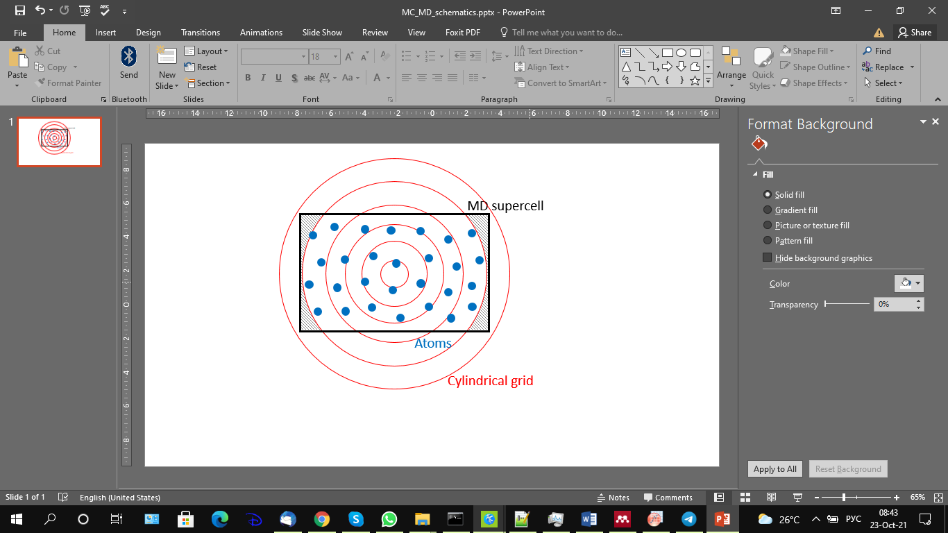

Figure 2. Иллюстрация к несовпадению МК сетки и МД ячейки – в заштрихованной области отсутствуют атомы, энергия переданная из МК в этом циллиндрическом слое не попадет в МД.

Thermostat (необязательное ключевое слово): параметры термостата указываются в следующем формате:

Строка №1: название темостата: Berendsen [24] (*на данный момент, это единственный термостат; потом можно будет добавть другие по мере надобности*).

Строка №2: содежрит два числа real(8): температура термостата T0 в [K], и характерное время обмена энергией τ в [fs]. Отметим, что в коде реализовано полное решение уравнения для температуры dT/dt=(T-T0)/τ, а не линеаризованное приближение, как в оригинальной статье [24], т.е. характерное время остывания не обязано удовлетворять условию τ >> dt (шаг по времени в МД).

Следущие три строки задают толщину термостата, отсчитываемую от границ МД ячейки:

От начала и от конца границы по каждой оси в [A], см. пример на Figure **1**. Чтобы использовать термостат для всей ячейки, достаточно указать хотя бы один размер слоя с термостатом больше ширины ячейки. Чтобы не использовать термостат у какой-то границы, в соответсвующей строке нужно указать отрицательное число. Чтобы вообще не использовать термостат, можно просто не указывать это ключевое слово в файле (например, закоментировать его). (см. пример на Figure **1**)

Pressure_damp (необязательное ключевое слово):

Для гашения волн давления используется метод плавного повышения вязкости в материале при подходе к границе, согласно  [25].

Строка №1: После него указывается характерное время затухания давления

В следующих строках указывается толщина слоя с подвлением давления, вдоль каждой оси, остчитываемой от границы МД ячейки. Чтобы не использовать гашение давления у какой-то границы, в соответсвующей строке нужно указать отрицательное число. Чтобы вообще не использовать его, можно просто не указывать это ключевое слово в файле (например, закоментировать его). (см. пример на **Figure 1**)

*Использование гашения волн давления в расчете еще не тестировалось!*

Б) Задание атомных координат

Их можно задать двумя способами: (i) задание координат всех атомов в ячейке, или (ii) построение супер-ячейки из примитивных ячеек.

i) Для задание координат всех атомов в ячейке нужно использовать файл с названием Coordinates.xyz, где должны быть записаны все координаты атомов в формате XYZ[7], в размерности [A] (ангстремы). См. пример на Figure 3.

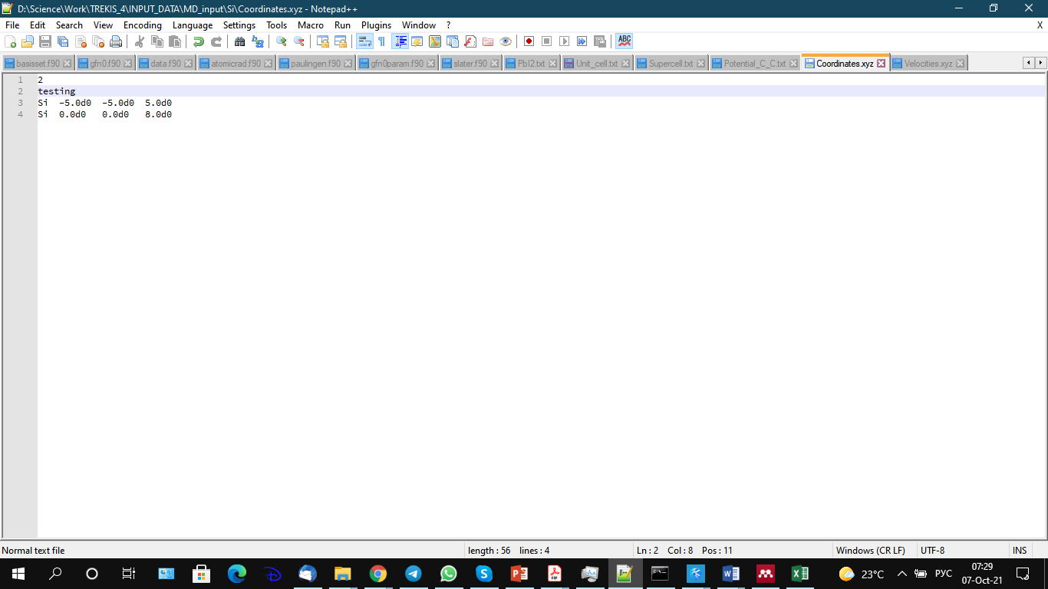

Figure 3. Пример файла Coordinates.xyz

ii) Если файл Coordinates.xyz отсутсутствует, используется второй способ. Для построения суперячейки из примитивных ячеек, нужно задать параметры примитивной ячейки и расположения атомов в ней в файле Unit_cell.txt (допустимы только ортогональные ячейки), в следующем формате:

Файл должен содержать два блока с данными, с пометками:

Coordinates – описывающий координаты атомов в относительных единицах (в единицах длины ячейки),

Unit_cell – содержащий размеры ячейки в абсолютных единицах.

Блок *Coordinates* должен строиться так:

Первой строкой указывается количество атомов в элементарной ячейке

После этого должно следовать ровно столько строк с атомными координатами, сколько указано. В каждой строке должно быть 4 значения:

1. Имя элемента
2. Относительная координата вдоль X (число от 0 до 1, в единицах размера ячейки)
3. Относительная координата вдоль Y (число от 0 до 1, в единицах размера ячейки)
4. Относительная координата вдоль Z (число от 0 до 1, в единицах размера ячейки)

В блоке *Unit_cell* должно быть две строки:

1. Строка с тремя числами, указывающами размер элементарной ячейки вдоль каждой оси X, Y, Z в [A]
2. Строка с тремя числами, указывающими, сколько элементарных ячеек нужно задать при построении супер-ячейки вдоль каждой оси X, Y, Z

См. пример файла на Figure 4.

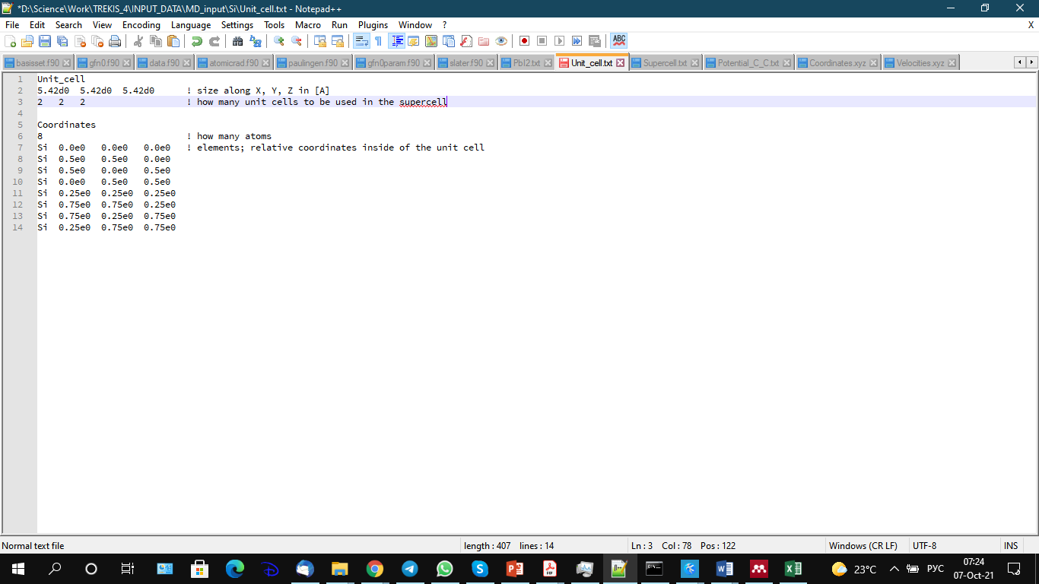

Figure 4. Пример файла Unit_cell.txt для кремния.

В) Задание скоростей атомов

Их можно задать двумя способами: (i) задание скоростей всех атомов в ячейке, или (ii) задание случайных скоростей атомов в соответсвии с распределением Максвелла для заданной температуры системы.

i) Для задания скоростей всех атомов в ячейке можно использовать файл с названием Velocities.xyz, где должны быть записаны скорости всех атомов в соответствии с форматом XYZ (пример на Figure 3), где вместо координат указываются скорости в размерности [A/fs].

ii) Если файл Velocities.xyz отсутствует в папке, то для задания случайных скоростей в соответсвии с выбранной температурой будет использована температура *первой* мишени, указанная в файле INPUT_DATA.txt (см. выше). При этом атомам задается начальная скорость, выбираемая в соотвестсвии с распределением Максвелла для температуры Ta=2*T, т.к. она уравновешивается по теореме вириала в половину кинетической и половину потенциальной энергии (конфигурационной температуры; подразумевается, что атомы изначально находятся в своих положениях равновесия). Направление импульса атомов задается случайным образом, равномерно на сфере.

В обоих случаях из скоростей всех атомов вычитается скорость центра масс, чтобы исключить макроскопическое движение мишени (и полный угловой момент, чтобы исключить макроскопическое вращение – *не готово*).

Г) Задание МД потенциала

Файл с параметрами потенциала должен называться в следующем формате:

[*atom1*]_[*atom2*]_Potential.txt

Где [*atom1*] и [*atom2*] – названия элементов, взаимодействие между которыми описывает данный потенциал. Например, для взаимодействия между атомами Al и O, файл должен называться Al_O_Potential.txt.

Если программа не находит файл с указанием конкретных индексов атомов, она проверит, нет ли файла без указания атомов Potential.txt, и если найдет, то будет использовать его. Это удобно для моно-атомных систем, или в случае, когда один и тот же потенциал (с одними и теми же параметрами) используется для более чем одного сорта атомов.

В файле потенциал должен задаваться в следующем формате:

Строка 1: число integer, указывающее, сколько разных потенциалов указано для данной пары атомов в данном файле. В зависимости от указанного числа потенциалов, получится разное кол-во следующих строк в файле.

Строка 2 или далее: название потенциала, которое должно в точности совпадать с одним из указанных в таблице:

|  |  |
| --- | --- |
| Название потенциала | Потенциал |
| LJ | Леннард-Джонс: $\frac{C_{12}}{r^{12}}-\frac{C_{6}}{r^{6}}$ |
| Buck | Buckingham: $A exp\left(-Br\right)-C/r^{6}$ |
| Matsui | Matsui: $fB exp\left((A-r)/B\right)-C/r^{6}$ |
| Power_law | Степенной закон: *C rn* |
| Exponential | Экспоненциальный закон: $A exp\left(-kr\right)$ |
| Coulomb | Кулон: $\sim k Z_{1} Z_{2} e^{2}(\frac{1}{r}+\frac{1}{d_{cut}})$- смещенный и обрезанный кулоновский потенциал, использующий метод Вульфа  [20] |
| Coulomb_Ewald | Кулон: $k Z_{1} Z_{2} e^{2}/r$- дальнодействующий потенциал, использующий метод Эвальда (очень медленный, лучше не использовать – почти всегда он может быть заменен на метод Вульфа) |
| Screened_Coulomb | Обрезанный Кулон $: k Z_{1} Z_{2} e^{2}/r$- тут используется та же функция обрезания типа Ферми, делая потенциал короткодействующим (*Использовать на свой страх и риск – простое обрезание Кулона не гарантирует локальной электронейтральности и приводит к неправильному взаимодействию! См. метод Вульфа*  [20]) |
| Soft_Coulomb | Мягкий кулон: $k Z_{1} Z_{2} e^{2}/(r+r_{0})$*Не готово* |
| ZBL | Universal ZBL (Ziegler, Biersack and Littmark) *Не готово* |
| Morse | Морзе: $D_{e}{[1-exp⁡(-a(r-r_{e}))]}^{2}-D_{e}$*Не готово* |

Каждый тип потенциала потребует своего количества следующих строк, указывающих параметры потенциала.

Строка 3 и далее (обязательны под именем любого потенциала):

В зависимости от вида потенциала, следующие параметры должны быть указаны в данном блоке:

|  |  |
| --- | --- |
| Название потенциала | Параметры |
| LJ | Две строки: 1) *dcut δd* для функции обрезания  2) C12 C6 в единицах [eV*A12] и [eV*A6], соответсвенно |
| Buck | Две строки: 1) *dcut δd* для функции обрезания  2) A (в [eV]) B (в [1/A]) C (в [eV*A6]) |
| Matsui | Две строки: 1) *dcut δd* для функции обрезания  2) A (в [A]) B (в [A]) C (в [eV*A6]) |
| Power_law | Две строки: 1) *dcut δd* для функции обрезания  2) C (в [eV]) n |
| Exponential | Две строки: 1) *dcut δd* для функции обрезания  2) C (в [eV]) k (в [1/A]) |
| Coulomb | Две строки: 1) *dcut δd* для функции обрезания (*δd не используется, т.к. в этом методе используется не гладкое Ферми-обрезание потенциала, а своё обрезание строго на радиусе dcut*)  2) Z1 Z2 - эффективные заряды ионов первого и второго типа атомов в единицах заряда электрона |
| Coulomb_Ewald | Две строки: 1) *dcut δd* для функции обрезания (не исползьуется в расчете)  2) Z1 Z2 - эффективные заряды ионов первого и второго типа атомов в единицах заряда электрона |
| Soft_Coulomb | Две строки: 1) *dcut δd* для функции обрезания  2) Z1 Z2 r0 - эффективные заряды ионов первого и второго типа атомов в единицах заряда электрона, и положение смещения центра [r0]=[A] |
| Morse | Две строки: 1) *dcut δd* для функции обрезания  2) De a re , в единицах [eV], [1/A] и [A], соответсвенно |
| ZBL | Одна срока: *dcut δd* для функции обрезания |
|  |  |

Два числа real(8): *dcut δd* указывающих радиус обрезания потенциала, и толщину мягкого обрезания потенциала, оба в [A], обязательны для любого потенциала (даже для тех, которые их не используют, эта строка должна быть в файле). Обрезание используется всегда, подразумевая короткодействующий потенциал. Функция обрезания – это функция вида Ферми:

$$f=\frac{1}{1+exp⁡((R_{ij}-d_{cut})/δd)}$$

Чтобы не использовать обрезание в расчете, можно указать *dcut* очень большим (но очень желательно делать его настолько маленьким, насколько возможно, потому что это ускоряет расчет – это указывает коду, что не надо обсчитывать взаимодействие далеких друг от друга атомов, которое заведомо равно нулю для большинства потенциалов). В расчете взаимодействие полагается равным нулю для $R_{ij}>d_{cut}+10 δd$.

Если используется больше одного потенциала, то после указания всех параметров нужно указать название следующего потенциала, используемого для этой же комбинации атомов, и указать для него все параметры в формате блока, аналогичного строкам 2-…, для всех потенциалов.

### Папка Normalized_CDF

В папке Normalized_CDF содержатся папки для оптических данных разных химических элементов. В каждой папке сохраняются файлы с численными значениями КДФ глубоких оболочек атомов, полученные из EPICS-2017, под названием Optical_data_[*shell*].dat, где [*shell*] – название оболочки данного элемента. Эти данные потом используются для автоматического подгона коэффициентов осцилляторов КДФ (см. ниже).

Автоматически подогнанные коэффициенты сохраняются в той же папке под названием Fifted_CDF_coefficients_[*shell*].dat.

*При задании нового материала, когда коэффициенты КДФ подбираются автоматически, обызательно нужно проверить, что КДФ с коэффициентами из файла Optical_data_[shell].dat дают функцию, вопроизводящую данные из соответсвующего файла Fifted_CDF_coefficients_[shell].dat, для каждой оболочки каждого элемента! Так же необходимо убедиться, что правила сумм выполняются для каждой оболочки.*

Преимущество такого формата в том, что глубокие оболочки – атомные, не особо чувствительны к структуре материала, и поэтому для различных материалов, состоящих из одних и тех же элементов, остаются более-менее одинаковыми – предполагаем, что они не меняются вообще. Т.е. можно их не пересчитывать, а просто использовать из предыдущих расчетов – нужно только перенормировать на плотность нового материала (TREKIS это делает автоматически).

Строго говоря, они немного меняются от материала к материалу, и тем более меняются при ионизации атомов, особенно ионизации глубоких оболочек, и особенно многократной ионизации, которая произвидотся БТИ. Этого мы пока учесть не может. Для учета можно использовать, например, метод Хартри-Фока(-Слеттера), в частности в коде XATOM [26].

Т.о. в ТРЕКИС-4 коэффициенты КДФ для разных атомов записаны в разных файлах, а для валентной зоны – в файле [*matter*].txt, описанном выше, т.к. они специфичны к каждому материалу, и не могут быть записаны просто для отдельных элементов.

Подгонка коэффициентов КДФ для глубоких оболочек производится при первом запуске программы для элемента, для которого раньше не существовало данных в папке Normalized_CDF. Однако надо иметь в виду, что подбор коэффициентов может не всегда автоматически получаться хорошо, и необходимо проверять их качество по правилу сумм, которое программа выводит на экран. При неудовлетворительном выполнении правил сумм, коэффициенты необходимо подкорректировать вручную, и сохранить в соответствующем файле Fifted_CDF_coefficients_[*shell*].dat в следующем формате:

Строка №1: A E0 Gamma - название коэффициентов (игнорируется при считывании файла, просто чтобы не забыть самим)

Строка №2: A E0 Gamma coefficients - сами коэффициенты в указанном порядке

Строка №3 и т.д. указывает коэффициенты следующего осциллятора, если он есть.

### Папка Electron_cross_sections

В папке Electron_cross_sections содержатся папки с файлами с расчитанными полными сечениями рассеяния электронов для разных химических элементов. Их программа создает автоматически при первом запуске для данного материала, и при последующих запусках просто считывает файлы. Например, Electron_inelastic_CS_L3_RBEB.dat

Если вы меняете коэффициенты КДФ в файле Fifted_CDF_coefficients_[*shell*].dat, то необходимо удалить файлы с сечениями из этой папки и дать программе их пересчитать заново.

### Папка Ion_cross_sections

Аналогично, Ion_cross_sections содержатся папки с названиями ионов. В каждой из них находятся файлы с расчитанными полными сечениями рассеяния этих ионов для разных химических элементов.

Если вы меняете коэффициенты КДФ в файле Fifted_CDF_coefficients_[*shell*].dat, то необходимо удалить файлы с сечениями из этой папки и дать программе их пересчитать заново.

### Папка Photon_cross_sections

В папке Photon_cross_sections содержатся папки с файлами с сечениями рассеяния фотонов.

### Папка Positron_cross_sections

В папке Positron_cross_sections содержатся папки с файлами с сечениями рассеяния фотонов.

Если вы меняете коэффициенты КДФ в файле Fifted_CDF_coefficients_[*shell*].dat, то необходимо удалить файлы с сечениями из этой папки и дать программе их пересчитать заново.

### Папка DSF

В папке DSF – расчитанные динамические структурные факторы. *Не готово.*

# Компиляция кода

Для компиляции кода есть make-файлы:

Windows: Make.bat - переименуте файл Make.txt -> Make.bat

Linux: Makefile

Их нужно запустить в терминале, в котором должны быть уже прописаны пути к компилятору intel-фортрана (версии 12 и выше), и к библиотекам OpenMP[8].

Совместимость с другими компиляторами пока не проверялась.

Стандартные опции компиляции[9], прописанные в Make файлах:

Windows: ifort.exe -c /F9999999999 /fpp /Qopenmp /D OMP_inside /Qmkl=parallel /Ot /O3 /Qvec-report1 /Qipo /real-size:64

Linux: ifort -c -openmp -D OMP_inside -mkl=parallel -O5 -fpp -vec-report0 -ipo -real-size 64

Где /real-size:64 (-real-size 64) определяет все стандартные типы real переменных в формате двойной точности, что, в частности, позволяет передавать в процедуры переменные в виде 1.0 вместо 1.0d0.

Опция OMP_inside передается в препроцессор, в случае, если пользователь хочет скомпилировать код с параллелизацией в OpenMP.

## Windows:

### Установка необходимых компонентов

Среду разработки Microsoft Visual Studio Community можно скачать в свободном доступе[10]. Компилятор Intel Fortran можно скачать в свободном доступе в рамках проекта oneAPI[11].

Сначала нужно установить среду разработки Visual Studio (VS), и перезагрузить копьютер, чтобы все пути прописались и инициализировались. Только после этого oneAPI Base Toolkit, содержающую неободимые библиотеки, и потом oneAPI HPC Toolkit[12], содержащую компилятор Intel Fortran. Такой порядок необходим, чтобы путки к библиотекам и компилятору прописались внутри VS.

Помимо VS удобные текстовые редакторы для работы с кодом – например, Kate[13] и Notepad++[14]. Они очень легкие и удобные, т.к. только редактируют код, не компилируют, в отличие от VS – компилировать дальше можно в командной строке Intel Command Prompt, см. ниже.

### Компиляция в командной строке Windows

Если у вас установлена Visual Studio, и компилятор intel-fortran, например Intel Fortran Composer 12 и выше (включая oneAPI), то к нему также устанавливается терминал командной строки, который может назваться по разному в зависимости от версии компилятора и Visual Studio, например «Intel oneAPI command prompt for Intel 64 for Visual Studio 2022». Его можно найти в меню «Пуск» в самом верху сразу после установки oneAPI (название содержит ключевые слова «command prompt»). В нем прописаны все пути к компилятору и всем библиотекам. Так что удобнее всего запустить файл Make.bat в этом терминале, и не разбираться с прописыванием путей.

Компиляцию можно запустить с тремя опциями:

Make.bat DEBUG – компиляция со всеми опциями отладки, без оптимизаций и без распарралеливания, полезна при написании кода. Создает код TREKIS_DEBUG.exe

Make.bat DEBUGOMP – компиляция со всеми опциями отладки, без оптимизаций, но с распараллеливанием через OpenMP. Т.е. позволяет протестировать распараллеливание. Создает код TREKIS_DEBUG_OMP.exe

Make.bat – компилирует код без опций отладки, с распараллеливанием, т.е. конечная стадия для релиза. Создает код TREKIS.exe

### Компиляция в среде разработки Microsoft Visual Studio (VS)

1. Cоздать новый FORTRAN-проект (File->New->Project). В открывшемся окне выбрать Intel Visual Fortran->Console Application->Empty Project. Далее указать имя проекта и путь, где он будет сохраняться.
2. Далее нужно добавить файлы кода из папки Source_files в проект. Для этого в VS в окошке Solution Explorer правым кликом по папке Source Files выбираем Add -> Existing Item, и добавляем все .f90 файлы кода. При этом для корректной работы программы папка с входными данными INPUT_DATA должна находиться в папке с созданным проектом, в которой находится файл [название_проекта].vfproj
3. Далее необходимо настроить проект. Открываем опцию Project -> [*название проекта*] Properties, откроется окошко [*название проекта*] Properties Pages. Необходимо убедиться, что выбрана правильная конфигурация (Configuration) для компиляции: Debug или Release. В этом окне меняем следующие параметры:
   1. Fortran->General, пункт Optimization - Maximum speed plus higher level optimization (/O3)
   2. Fortran -> Optimization, пункт Parallelization - Yes (/Qparallel)
   3. Fortran -> Optimization, пункт Prefetch Insertion – Medium
   4. Fortran -> Optimization, пункт Interprocedural Optimization - Multi-file (/Qipo)
   5. Fortran -> Optimization, пункт Favor speed or size - Favor fast code
   6. Fortran -> Preprocessor, пункт Preprocessor Source File – Yes(/fpp)
   7. Fortran -> Preprocessor, пункт OpenMP Conditional Compilation – Yes
   8. Fortran -> Language, пункт Process OpenMP Directives – Generate Parallel Code (/Qopenmp)
   9. Fortran -> Command Line, в поле Additional Options добавляем /D OMP_inside

Далее для диагностики кода можно добавить следующие опции. Эти опции могут быть полезны на этапе отладки кода, но могут существенно замедлять компиляцию:

* 1. Fortran -> Diagnostics, пункт Vectorizer Diagnostic Level - Loops Successfully Vectorized (1) (/Qvec-report1)
  2. Fortran -> Run-time, пункт Check Array and String Bounds – Yes
  3. Fortran -> Run-time, пункт Check Uninitialized Variables – Yes

1. После этого можно создавать исполняемый файл: Build -> Build [*название проекта*]

### Зависимости и библиотеки

#### Gnuplot

Для корректного построения графиков результатов работы TREKIS-4 в Windows необходимо установить программу GnuPlot[15]. После установки требуется добавить путь к исполняемому файлу gnuplot.exe в переменную среды PATH. Для этого:

1. В меню **Пуск** щелкните правой кнопкой мыши пункт **Компьютер**. В контекстном меню выберите **Свойства**. (В Windows 10 – щелкнуть правой кнопкой по кнопке **Пуск**, выбрать **Система**, щелкнутьсправа сверху **Сведения о системе)**
2. В диалоговом окне **Система** выберите **Дополнительные параметры системы**.
3. На вкладке **Дополнительно** диалогового окна **Свойства системы** нажмите кнопку **Переменные среды**.
4. В поле **Системные переменные** диалогового окна **Переменные среды** прокрутите список до переменной **Path**, а затем выберите ее и нажмите нижнюю из двух кнопок **Изменить**.
5. В диалоговом окне **Изменение системной переменной** прокрутите строку в поле Значение переменной до конца и добавьте точку с запятой (;). Добавьте новый путь к директории исполняемого файла GnuPlot после точки с запятой, например, **C:\Program Files\gnuplot\bin**.
   1. В Windows 10 в диалоговом окне **Изменить переменную среды** нужно нажать кнопку **Создать** и добавить путь к директории исполняемого файла GnuPlot в новом пустом поле (например, **C:\Program Files\gnuplot\bin**).
6. Нажмите кнопку ОК в трех последовательных диалоговых окнах, а затем закройте диалоговое окно Система.
7. Если среда Visual Studio была открыта во время внесения изменений в системные переменные среды, изменения не будут обнаружены, пока среда не будет закрыта и открыта заново.

#### 4.2 MKL и OpenMP

Math Kernel Library[16] – MKL (*в данный момент не используется, может пригодиться в будущем*). В командной строке Intel при установленной VS пути к библиотекам прописываются автоматически, ничего делать не нужно.

Как подключить MKL внутри самой Visual studio:

1. Select Project > Properties > Fortran > General > Additional Include Directories. Add the architecture-specific lib folder,

for example, C:\Program Files\Intel\MKL\10.2.6.037\include

2. Select Project > Properties > Linker > General > Additional Library Directories. Add the architecture-specific lib folder,

for example, C:\Program Files\Intel\MKL\10.2.6.037\ia32\lib

3. Select Project > Properties > Linker > Input > Additional Dependencies.

Insert

mkl_intel_c.lib mkl_intel_thread.lib mkl_core.lib libiomp5md.lib

Другие библиотеки можно подключить по аналогии.

## Linux:

В терминале можно скомпилировать, используя команду make[17]. Все пути к компиляторам и библиотекам должны быть прописаны.

Можно использовать опции компилирования:

make db=y – компилирует код с опциями отладки, без оптимизаций

make OMP=no – компилирует код без OpenMP, но со всеми оптимизациями

make – компиляция кода со всеми оптимизациями и без отладки, опция для релиза

Все три создают код TREKIS.x, т.е. он будет перезаписан после каждой компиляции.

# Входные данные: INPUT_DATA.txt

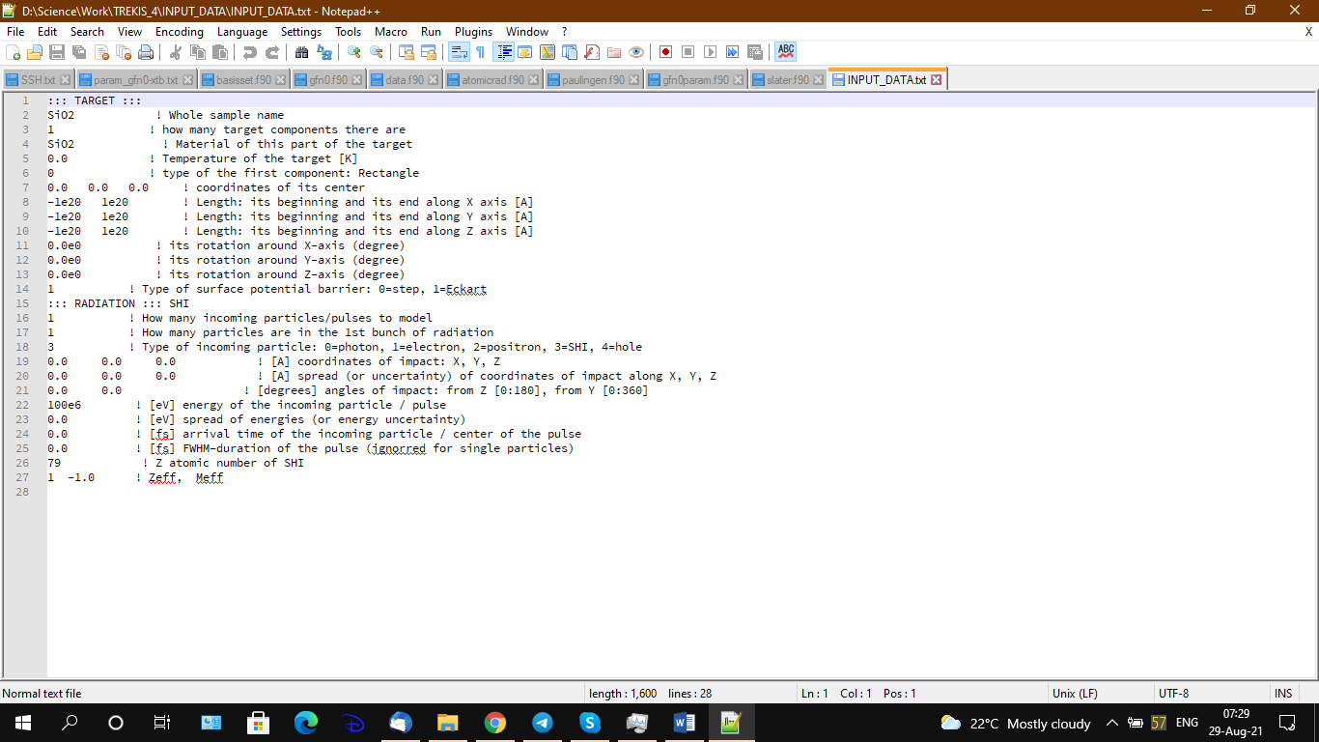

Figure 5. Пример файла INPUT_DATA.txt

Строки в файле:

1) ::: TARGET ::: – просто комментарий, программа ее пропускает (но строка обязана присутствовать во входном файле, т.к. функциональные строки начинаются со второй)

2) Название материала, которое будет использоваться для называния выходных данных (не длиннее 100 символов)

3) Кол-во частей мишени (integer):

Мишень может состоять из нескольких компонент, каждая из которых может иметь конечный размер и свою геометрию. (*Не готово, пока что можно делать только 1 мишень*)

4) [*matter*] - название материала первой мишени. Оно обязано совпадать с названием файла с параметрами материала, указанного выше: [*matter*].txt

5) Начальная температура данной мишени в [K]. Температура учитывается только в расчете сечений через КДФ. На данный момент, температура остаётся постоянной в течении всей симуляции. Так же не учитываются возможные неравновесные состояния.

6) Следующие строки, количество которых зависит от указанного числа частей мишени:

Индекс используемой геометрии для каждой части мишени (integer). На данный момент поддерживаются следующие геометрии (и их индекс). Для каждого типа компоненты мишени будет своё кол-во линий, которые нужно указать ниже.

Дальше идет индекс типа геометрии мишени:

0 = Параллелепипед (задание границ как “минус-плюс бесконечность” задаёт bulk simulation):

Дальше должно быть 7 строк (указаны примеры чисел, которые можно менять):  
0 0 0 ! coordinates of its center

-1e20 1e20 ! Length: its beginning and its end along X axis [A]

-1e20 1e20 ! Length: its beginning and its end along Y axis [A]

-1e20 1e20 ! Length: its beginning and its end along Z axis [A]

0.0e0 ! its rotation around X-axis (degree)

0.0e0 ! its rotation around Y-axis (degree)

0.0e0 ! its rotation around Z-axis (degree)

1 = Сфера (нанокластер)

Дальше должно быть 2 строки (указаны примеры чисел, которые можно менять):

0 0 0 ! coordinates of its center

10.0e0 ! its radius [A]

2 = обрезанная сфера, сферический сегмент и т.п.

Дальше должно быть 4 строки (указаны примеры чисел, которые можно менять):

0 0 0 ! coordinates of its center

0.0e0 10.0e0 ! starting and ending points by radius [A]

0.0e0 1.0e0 ! starting and ending points by phi angle within [-Pi/2..Pi/2]

0.0e0 1.0e0 ! starting and ending points by theta angle within [0..2*Pi)

Т.е. в последних строках указывается, где обрезать в относительных координатах: например, по фи 0 и 1 означает, что обрезание будет –Pi/2 до Pi/2 (нет обрезания), а указание 0 и 1 по тета означает, что границы будут 0 и 2*Pi.

3 = цилиндр

Дальше должно быть 6 строк (указаны примеры чисел, которые можно менять):

0 0 0 ! coordinates of its center

0.0e0 ! radius [A]

-1e20 1e20 ! starting and ending points of the cylinder defining its length [A]

0.0e0 ! its rotation around X-axis (degree)

0.0e0 ! its rotation around Y-axis (degree)

0.0e0 ! its rotation around Z-axis (degree)

4 = обрезанный цилиндр, цилиндр конечной длины, цилиндрический слой и т.п.

Дальше должно быть 7 строк (указаны примеры чисел, которые можно менять):

0 0 0 ! coordinates of its center

0.0e0 0.0e0 ! starting and ending radius (if it's cut as cylindrical layer) [A]

0.0e0 0.0e0 ! starting and ending points of the cylinder defining its length [A]

0.0e0 1.0e0 ! starting and ending points by theta angle within [0..2*Pi) (if it's cut as a segment)

0.0e0 ! its rotation around X-axis (degree)

0.0e0 ! its rotation around Y-axis (degree)

0.0e0 ! its rotation around Z-axis (degree)

Считывание и анализ разных геометрий в коде уже есть, но ничего, кроме параллелепипеда, пока задавать нельзя, т.к. не все еще сделано.

14) Выбор модели для коэффициента прохождения с поверхности для данного материала мишени: 0=ступенька  [27], 1=Eckart  [23]

15 или другой номер) Строка-комментарий, указывающая, что начинается задание облучающего пучка ::: RADIATION :::

16) Количество разных частиц, пролет которых мы будем моделировать (может быть больше одного налетающего иона, электрона, фотона и пр.). Дальше кол-во строк зависит от того, сколько налетающих частиц указал пользователь.

17) Количество частиц в первом пучке частиц: По умолчанию нужно указывать 1, чтобы моделировать одну налетающую частицу, а не целый импульс.

На данный момент, другие опции не реализованы, т.е. облучение идет одной частицей на пучок.

18) Тип налетающей частицы: 0=photon, 1=electron, 2=positron, 3=SHI

19) Три числа – координаты удара частицы о «поверхность» материала в анстремах вдоль X, Y и Z.

20) Три числа – разброс координат вдоль X, Y и Z, если хочется смоделировать пучок – т.е. каждая МК итерация будет помещать налетающую частицу не точно в указанные координаты, а вокруг них, с указанным разбросом. Можно задать нули, чтобы разброса не было.

Эта опция позволяет смоделировать пучок *невзаимодействующих* частиц, т.е. просто усреднение точки прилета частицы, но не взаимодействией эффектов между частицами в пучке, как будто каждая частица прилетает в невозмущенный материал.

21) Два числа – углы падения частицы: [degrees] from Z [0:180], from Y [0:360]

22) Энергия частицы в [eV]

23) Разброс по энергии, если хочется эффективно моделировать пучок [eV]

24) Время прилёта частицы в [fs] arrival time of the incoming particle / center of the pulse. Позволяет делать задержку между пролетом нескольких частиц, если указано больше одной налетающей частицы/пучка.

25) Длительность импульса в [fs] – разброс во времени прилета частицы, который будет задаваться в каждой отдельной итерации МК.

Следующие две строки используются только для БТИ. Если указанная частица – фотон, электрон, или что-то еще, то этих строк быть не должно:

26) Если указанная частица – БТИ, то в этой строке указывается его атомный номер.

27) Два числа: заряд БТИ в [e], и его масса в [a.m.u]. Они используются, только если в файле NUMERICAL_PARAMETERS.txt (ниже) указана модель фиксированного щаряда БТИ. Для того, чтобы использовать массу атома из файла с периодической таблицей INPUT_atomic_data.dat, упомянутого выше, в этой строке нужно указать отрицательную величину для массы.

Дальше следуют точно такие же строки с 14 по 24 (или 26) для следующей налетающей частицы, если указано больше одной. См. для примера Figure 5.

# Входные данные: NUMERICAL_PARAMETERS.txt

Этот файл содержит всякие детали моделей.

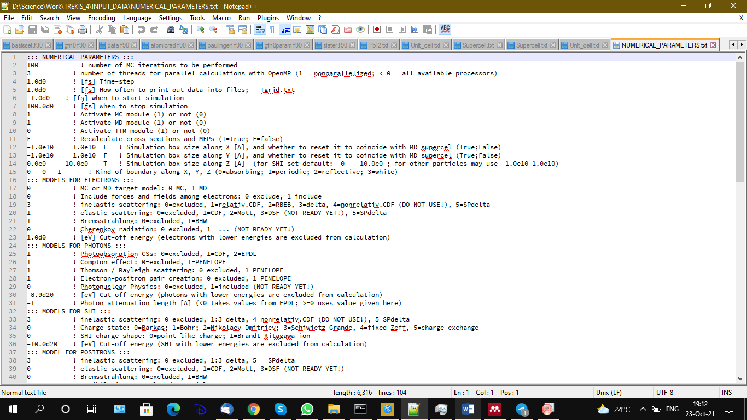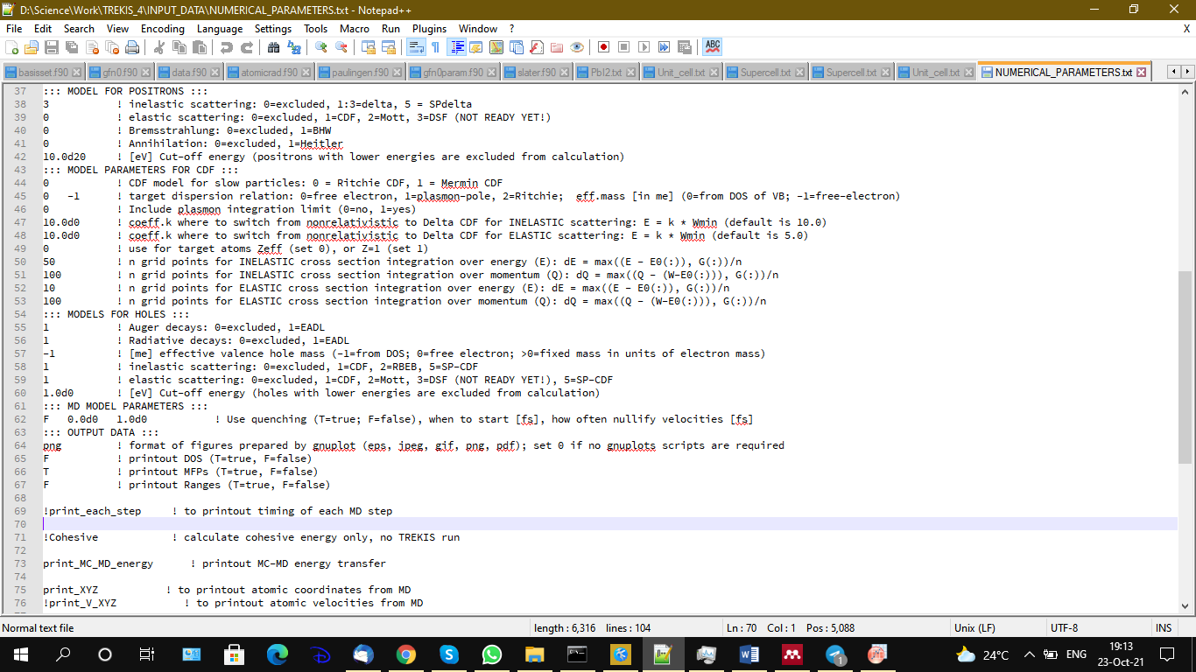

Figure 6. Пример файла NUMERICAL_PARAMETERS.txt

Файл содержит следующие строки:

1. Комментарий, который программа пропускает ::: NUMERICAL PARAMETERS :::
2. Число итераций в МК (integer)
3. Количество нитей для параллельного вычисления в среде OpenMP (integer). Указание отрицательного числа задаёт максимальное число нитей на процессоре.
4. Шаг по времени в МД можно задать двумя способами:

А) Постоянный шаг в [fs] (real)

Б) Имя файла (character) – в котором указана инструкция, как задать и менять шаг по времени. В файле должно быть две колонки: в первой указывается момент времени, в который нужно использовать шаг, указанный во второй колонке.

Например, мы хотим указать, чтобы расчет начинался с момента времени -100 фс с шагом 1 фс, потом с 0 фс (момент прилета БТИ) мы уменьшим шаг до 0.1 фс, а после обмена энергией и небольшого остывания в 500 фс, снова увеличим до 1 фс – файл должен выглядеть так:

-100.0 1.0

0.0 0.1

500.0 1.0

Данные в файле имеют более высокий приоритет, чем параметры, указанные в NUMERICAL_PARAMETERS, т.е. ТРЕКИС будет использовать начальное время симуляции, заданное в файле, а не то, которое указано в строке 6 ниже.

1. В этой строке можно указать частоту вывода данных двумя способави:

А) Частота вывода данных [fs] (real) – не может быть меньше шага по времени.

Б) Имя файла (character) – в котором указана сетка по времени. Этот файл должен находиться в папке INPUT_DATA. В файле должна быть представлена как минимум одна колонка. Первая колонка задаёт сетку по времени, как часто выводить данные (фс). Вторая колонка (опциональна) может задавать, как менять шаг по времени в МД (фс) при каждом достижении момента времени вывода данных.

Например, если указать сетку:

0.1 0.01

1.0 0.1

10 1

Данные будут выводиться в моменты времени 0.1, 1 и 10 фс, а расчет будет вестись с шагом 0.01 фс до момента 0.1 фс (данные, указанные в одной строке), после этого - с шагом 0.1 фс до момента 1 фс, и дальше с шагом 1 фс до 10 фс.

Если вторая колонка отсутствует, то будет задана только сетка для вывода данных, а шаг МД будет постоянным и равным заданному значению в предыдущей строчке файла, и не будет меняться в течение симуляции.

Если в файле что-то задано неверно, то будет использована сетка с постоянным шагом по времени, по умолчанию равным шагу МД.

1. Начало симуляции [fs] (real) – можно начать до прилета частицы, чтобы у атомов в МД было время термализоваться (не имеет смысл без МД модуля)
2. Конечное время (длительность) симуляции [fs] (real)
3. Включить или отключить МК модуль (1=включить, 0=отключить). Позволяет полностью отключить МК, если нужно посчитать, например, исключительно МД, или другие модули.
4. 1=включить, или 0=отключить модуль МД. Позволяет отключить полностью атомную динамику. *Не готово*
5. 1=включить, или 0=отключить модуль низкоэнергетических электронов. Позволяет отключить его полностью. *Не готово*
6. Нужно ли пересчитать все сечения заново (T), или использовать файлы с уже посчитанными сечениями, если таковые существуют (F). (logical: T=true, F=false)
7. Два числа и логическая переменная: начало и конец моделируемой ячейки вдоль оси X [A], и указание, нужно ли вместо этих чисел использовать значения из МД ячейки
8. Два числа и логическая переменная: начало и конец моделируемой ячейки вдоль оси Y [A], и указание, нужно ли вместо этих чисел использовать значения из МД ячейки
9. Два числа и логическая переменная: начало и конец моделируемой ячейки вдоль оси Z [A], и указание, нужно ли вместо этих чисел использовать значения из МД ячейки
10. Три числа: тип граничных условий вдоль осей X, Y, Z. Код для типа граничных условий:

0=absorbing – частица поглощается, т.е. вылетает из мишени и исчезает.

1=periodic – периодические границы, частица возвращается в мишень с другой стороны.

2=reflective – отражающие, частица отражается от границы абсолютно упруго.

3=white – «белый шум», частица отражается от «шершавой» границы под случайным углом.

Эти условия накладываются на все ВТОРИЧНЫЕ частицы, тогда как налетающая частица из пучка всегда считается «внешней» и исчезает, достигая границы ячейки симуляции.

1. Строка-комметнарий, указывающая, что дальше идут параметры для моделирования электронов: ::: MODELS FOR ELECTRONS :::
2. Какую модель использовать для рассеяния электронов: приближение равномерной среды, стандартное для МК, или же задать координаты атомов, и следить за тех, как электроны летают в данной структуре: 0=MC, 1=MD. *Сейчас можно использовать только МК*
3. Учесть кулоновское взаимодействие между электронами, или нет: чистую МК (прямолинейные траектории между соударениями), или МД (траектории электронов считаются с учетом их полей) : 0=exclude, 1=include. *Учет полей и сил не готов*
4. Модель сечения неупругого рассеяния: 0=excluded, 2=RBEB, 3=delta CDF [5], 5=SPdelta

*Опции 1 и 4 использовать нельзя – это релятивистская и нерелятивистская версия сечения Ричи, которая интегрируется численно, аналогично ТРЕКИС-3, что для случая высоких энергий частиц считается слишком долго.*

Модели RBEB (индекс 2) не окончены; т.е. сейчас можно задавать только индексы 0 (отключить этот канал рассеяния), 3 или 5 – КДФ.

1. Модель сечения упругого рассеяния: 0=excluded, 1=CDF, 2=Mott, 3=DSF

*Модель с ДСФ не готова*

1. Тормозное излучение - Bremsstrahlung: 0=excluded, 1=BHW
2. Модель Черенковского излучения: 0=excluded. *Модели пока не готовы*
3. Порог по энергии, ниже которого электрон останавливается, в эВ.

Указывая отрицательную величину порог отключается (или переходят в разряд низкоэнергетических, которые обсчитываются другим модулем – *не готово*) – электроны моделируются до тех пор, пока энергия не упадет до нуля, или пока время их разлета не достигнет указанного времени симуляции.

1. Строка-комментарий, указывающая, что дальше идет описание моделей для фотонов ::: MODELS FOR PHOTONS :::
2. Модель для сечения фотоионизации: 0=отключить, 1=CDF, 2=EPDL2017
3. Эффект Комптона: 0=отключить, 1= PENELOPE
4. Томсоновское (упругое) рассение: 0=отключить, 1= PENELOPE
5. Рождение электрон-позитронных пар: 0=отключить, 1= PENELOPE, 2=учитывая эффект Ландау-Померанчука (*не готово*)
6. Фото-ядерный эффект: 0=отключить, 1=учесть (*не готово*)
7. Порог по энергии, ниже которого фотон останавливается и не участвует в симуляции, в эВ. Указывая отрицательную величину порог.
8. Глубина поглощения внешнего налетающего фотона в [A] (<0 – настоящая величина из EPDL; >=0 код использует величину из этой строки – удобно для тесирования разных условий и контроля выполнения программы)
9. Строка-комментарий, указывающая, что дальше описываются модели для БТИ ::: MODELS FOR SHI :::
10. Модель сечения неупругого рассеяния: 0=excluded, 1-3=delta CDF [5], 5=SPdelta

*4 использовать нельзя – это нерелятивистская версия сечения Ричи, которая интегрируется численно, аналогично ТРЕКИС-3, что для случая высоких энергий частиц считается слишком долго.*

1. Эффективный заряд: 0=Barkas; 1=Bohr; 2=Nikolaev-Dmitriev; 3=Schiwietz-Grande, 4=fixed Zeff, 5=charge exchange (ETACHA или что-то подобное – *не готово*)
2. Форма заряда: 0=точечный, 1=модель Брандта-Китагавы (*не готово*)
3. Порог по энергии, ниже которого БТИ останавливается и не учествует в симуляции, в эВ.
4. Строка-комментарий, указывающая, что дальше описываются модели для позитронов ::: MODEL FOR POSITRONS :::
5. Модель сечения неупругого рассеяния: 0=excluded, 1-3=delta CDF [5], 5=SPdelta

*Задавать 4 нельзя – это релятивистская и нерелятивистская версия сечения Ричи, которая интегрируется численно, аналогично ТРЕКИС-3, что для случая высоких энергий частиц считается слишком долго.*

1. Модель сечения упругого рассеяния: 0=excluded, 1=CDF, 2=Mott, 3=DSF

Модель с ДСФ не готова

1. Тормозное излучение - Bremsstrahlung: 0=excluded, 1=BHW
2. Аннигиляция позитрона с электроном мишени: 0=excluded, 1= Heitler
3. Порог по энергии, ниже которого позитрон останавливается и не учествует в симуляции, в эВ.
4. Строка-комментарий, указывающая, что дальше идет модель CDF ::: MODEL PARAMETERS FOR CDF :::
5. Модель CDF для низкоэнергетических частиц: 0 = Ritchie CDF, 1=Mermin CDF, 2=Full conserving CDF (*пока есть только Ричи*). Для быстрых частиц всегда используется Дельта-КДФ.
6. Два числа, указывающие:

А) target dispersion relation: 1=free electron, 2=plasmon-pole, 3=Ritchie;

Б) effective mass [in me] в расчете сечения через КДФ (0=effective mass from DOS of VB; -1=free-electron)

1. Учитывать ли плазмонный предел: 0=нет, 1=да
2. Коэффициент k, где переключаться с модели Ричи на Дельта-КДФ в неупругом рассеянии: E = k * Eeq (где минимальная переданная энергия для каждого осциллятора КДФ определена в [5])
3. Коэффициент k, где переключаться с модели Ричи на Дельта-КДФ в упругом рассеянии: E = k * Eeq (где минимальная переданная энергия для каждого осциллятора КДФ определена в [5])
4. Использовать ли эффективный заряд для атомов мишени при расчете сечений (формула, аналиогичесная Баркасу), или нет? 0=использовать, 1=использовать заряд 1.
5. Параметр n густоты сетки интегрирования неупругих сечений Ричи или Мермина по энергии. Шаг по энергии задается n следующим образом: dE = max((E - E0(:)), Gamma(:))/n , где E – энергия налетающей частицы, E0 и Gamma – параметры КДФ осцилляторов.
6. Параметр n густоты сетки интегрирования неупругих сечений Ричи или Мермина по импульсу. Шаг по импульсу задается n следующим образом: dQ = min{Q, max((Q - (W-E0(:))), Gamma(:))}/n, где Q – текущий импульс (переменная интегрирования), W – переданная энергия (переменная интегрирования по энергии).
7. Параметр n густоты сетки интегрирования упругих сечений Ричи или Мермина по энергии. Та же формула, что для неупругих.
8. Параметр n густоты сетки интегрирования упругих сечений Ричи или Мермина по импульсу. Та же формула, что для неупругих.
9. Строка-комментарий, отделяющая модели для дырок ::: MODELS FOR HOLES :::
10. Учитывать ли Оже распад глубоких дырок: 0=нет, 1=из EADL2017
11. Излучательный распад: 0=отключить, 1=EADL2017
12. Эффективная масса валентной дырки в [me] для расчета дисперсионного закона (перевода из энергии в скорость и т.д.) (отрицательная величина тут означает, что масса берется из ДОС; 0 – масса свободного электрона; >0 – фиксированный коэффициент me)
13. Модель сечения неупругого рассеяния: 0=excluded, 1=Ричи КДФ
14. Модель сечения упругого рассеяния: 0=excluded, 1=CDF, 2=Mott, 3=DSF. *Модель с ДСФ не готова*
15. Порог по энергии, ниже которого позитрон останавливается и не учествует в симуляции, в эВ.
16. Строка комментарий, отмечащая, что дальше идут параметры МД модели: ::: MD MODEL PARAMETERS :::
17. Три значения: использовать ли обнуление скоростей атомов (quenching) (logical: T=true, F=false); начиная с какого момента времени обнулять атомные скорости [fs]; как часто обнулять атомные скорости [fs]. Этим методом можно находить равновесные структуры, т.к. для частого обнуления атомных скоростей он переходит в метод наивысшего градиента (steepest descent; a.k.a. zero-temperature MD).
18. Строка комментарий, отмечающая, что дальше идут параметры выходных данных: ::: OUTPUT DATA :::
19. В каком формате gnuplot должен создать картинки: eps, jpeg, gif, png, pdf. Если вообще не хотите картинки, то можно указать 0.
20. Выводить ли данные для DOS: саму ДОС, эффективный импульс в модели эффективной одной зоны, эффективную массу (logical: T=true, F=false)
21. Выводить ли средние длины пробегов частиц в данной мишени (logical: T=true, F=false)
22. Выводить ли Range ионов и электронов в данной мишени (logical: T=true, F=false)

После этих трех строк, следующие могут идти в произвольном порядке в рамках блоков из одной, двух или трех строк:

А) Маркер вывода данных

Б) Тип сетки, или название файла с сеткой вывода данных

В) Три числа: начало сетки, конец сетки, шаг по сетке

Можно указать следующие маркеры:

Таблица 1. Код для указания типа выходных данных.

|  |  |
| --- | --- |
| **Общие параметры** | |
| print_each_step | Вывод на экран время исполнения каждого МД шага (вместо только тех шагов, на которых печатаются выходные данные). Под этой опицей не надо указывать ничего, только саму метку. |
| **МК параметры** | |
| Energy | вывод распределений частиц по энергии (спектр) |
| Spectra_[axis] | Вывод распределений частиц по энергии (спектр) на пространственной сетке вдоль оси [axis] (X,Y,Z) |
| print_theta | Вывод распределения скоростей частиц по углу тета от оси Z |
| X | распределение частиц по оси X в Декартовых координатах |
| Y | распределение частиц по оси Y в Декартовых координатах |
| Z | распределение частиц по оси Z в Декартовых координатах |
| XY | распределение частиц по плоскости X-Y в Декартовых координатах (*не готово*) |
| XZ | распределение частиц по плоскости X-Z в Декартовых координатах (*не готово*) |
| YZ | распределение частиц по плоскости Y-Z в Декартовых координатах (*не готово*) |
| XYZ | распределение частиц по объему вдоль всех трех X,Y,Z в Декартовых координатах (*не готово*) |
| R | распределение частиц по радиусу R в циллиндрических координатах |
| L | распределение частиц по глубине L в циллиндрических координатах (*не готово*) |
| Phi | распределение частиц по углу Phi циллиндрических координатах (*не готово*) |
| RL | распределение частиц по радиусу и глубине R-L в циллиндрических координатах |
| RTheta | распределение частиц по радиусу и углу R-Theta в циллиндрических координатах (*не готово*) |
| RLTheta | распределение частиц по радиусу, глубине и углу R-L-Theta в циллиндрических координатах (*не готово*) |
| Rs | распределение частиц по радиусу R в сферических координатах (*не готово*) |
| Thetas | распределение частиц по углу Theta в сферических координатах (*не готово*) |
| Phis | распределение частиц по углу Phi в сферических координатах (*не готово*) |
| RPhis | распределение частиц по радиусу и углу R-Phi в сферических координатах (*не готово*) |
| RThetas | распределение частиц по радиусу и углу R-Theta в сферических координатах (*не готово*) |
| RThetaPhis | распределение частиц по радиусу и углам R-Theta-Phi в сферических координатах (*не готово*) |
| **МД параметры** | |
| Cohesive | Для МД модели, указывает, что МД модуль будет только расчитывать энергию когезии при изменении объема ячейки, без динамического МД расчета |
| print_XYZ | Для МД модели – вывод атомных координат в файл с расширением XYZ на каждом шаге с выводом данных |
| print_V_XYZ | Для МД модели – вывод атомных скоростей в файл с расширением XYZ на каждом шаге с выводом данных |
| print_MC_MD_energy | Вывод энергии передаваемой из МК в МД |
| print_LAMMPS | Вывод выходных данных (атомных масс, координат, скоростей) в конечный момент симуляции в формате входного файла для LAMMPS[18] |

Маркер print_LAMMPS требует указания под ним в следующей строке типа единиц, которые пользователь будет использовать в дальнейшем расчете LAMMPS[19]: real, metal, lj, si, cgs, electron, micro, nano. По умолчанию используется тип “real” как самый близкий к тем идиницам, которые используются в ТРЕКИС-4.

Тип сетки – логорифмическая, или нет (logical: T=true, F=false). “F” будет создавать линейную сетку.

Если же вместо логической переменной (logical: T=true, F=false) во второй строке блока указано название файла (текстовая переменная), то программа считает сетку, указанную в данном файле. Файл должен содержать один столбец с сеткой, на которой юзер желает сделать вывод данных (см. пример файла Rgrid.txt).

Начало, конец, и шаг по сетке должны быть указаны в соответсвии с единицами, для которых задана сетка: энергия – в эВ, длина в А, угол в радианах.

Можно указать сколько и какие угодно сетки по каким нужно осям – код проанализирует их все и выведет данные (*не готово – пока что можно только выводить распределения по энергии и по радиусу в циллиндрических координатах*). Но только одну сетку на одну ось, т.е. нельзя, например, вывести одноверменно данные по радиусу с двумя разными сетками – на это потребуются два расчета.

Вывод спектра частиц как функцию от координаты можно задать с помощью опции Spectra_[axis]. Обратите вниманение, что эта опция обязана указываться вместе с опцией Energy, которая в свою очередь задаёт сетку по энергии для вывода спектра.

Например, вывод спектра на разной глубине дволь оси Z можно задать так:

Energy ! To print specta out

T ! use logscale (T=true, F=false)

1.0d0 1.0d3 1.0d-1 ! Start grid, End grid, Step coeff

Spectra_Z ! To print specta out

F ! use logscale (T=true, F=false)

-1.0d3 1.0d3 1.0d3 ! Start grid, End grid, Step coeff

Обратите внимание, что в данном примере начало, конец, и шаг по сетке заданы таким образом, что рассматриваются только две области пространства: выше нуля по Z, и ниже нуля. Т.е. код выведет спектр электронов внутри, и снаружи материала (если материал задан от Z=0). Так можно посчитать спектр вылетевших из мишени электронов.

*На данный момент спектр вдоль координаты считается только для электронов. Другие частицы пока не поддерживаются.*

Для двумерного распределения RL сетки по R и L можно задавать независимо. Запись должна быть в формате:

А) Маркер вывода данных

Б) Тип сетки 1, или название файла с сеткой 1 вывода данных

В) Три числа: начало сетки 1, конец сетки 1, шаг по сетке 1

Г) Тип сетки 2, или название файла с сеткой 2 вывода данных

Д) Три числа: начало сетки 2, конец сетки 2, шаг по сетке 2

При этом первая сетка будет по радиусу (R), а вторая по глубине (L).

*В настоящий момент реализован только один вариант, когда ось цилиндра направлена вдоль оси координат Z.*

Пример файла см. на Figure 6.

Если при считывании файлов происходит какая-то ошибка, неверный формат и т.п., программа должна об этом сообщить в файле Error_log.txt

# Общение с программой налету через файл Comunication.txt

Некоторые параметры программы можно поменять прямо налету во время расчета, т.е. не обязательно останавливать расчет и перезапускать заново: полное время расчета, шаг по времени, частоту вывода данных, кол-во нитей OpenMP.

Для этого в папке с выходными данными OUTPUT_... (описана ниже) для текущего расчета (см. ниже) создаётся файл Comunication.txt, который TREKIS просматривает на предмет изменений на каждом шаге вывода данных. Если пользователь вписал в этот файл специальную команду из списка ниже, TREKIS ей последует.

Набор доступных команд и их формат:

|  |  |
| --- | --- |
| time [x] | позволяет задать полное время расчет, в фс. Например, «time 1000.0» укажет, что программа должна выполняться до 1000 фс, независимо от того, что изначально было указано во входном файле |
| dt [x] | шаг по времени, в фс |
| Save_dt [x] | шаг, с какой частотой выводятся данные в файлы, в фс |
| OMP [x] | количество нитей в OpenMP (integer) |

# Выходные данные: OUTPUT

Папка с выходными данными называется

OUTPUT_[target]_[particle]_[energy]_[number of bunches]

Где [*target*] – название всей мишени, указанное во входном файле INPUT_DATA.txt

[*particle*] – название первой налетающей частицы, если их несколько

[*energy*] – энергия первой налетающей частицы в eV

[*number of bunches*] – количество налетающих частиц / пучков (не указывается, если частица только одна)

Если папка с таким названием уже существует, к концу названия новой папки припишется “_v*i*”, где *i* – порядковый номер папки, на единицу больше существующего.

Например:

OUTPUT_Silicon_Xe_ion_2187000000.00_2_bunches

При повторном запуске программы с теми же параметрами, следующая папка будет называться OUTPUT_Silicon_Xe_ion_2187000000.00_2_bunches_v1, затем OUTPUT_Silicon_Xe_ion_2187000000.00_2_bunches_v2 и т.д.

В папку с выходными данными запишутся следующие файлы:

1) В нее скопируются файлы с входными данными INPUT_DATA.txt и NUMERICAL_PARAMETERS.txt, чтобы при желании можно было воссоздать все параметры, или в точности повторить расчет.

2) Создастся файл !OUTPUT_parameters.txt, в котором будет записана основная информация о мишени и налетающих частицах, включая параметры, вытащенные из баз данных (потенциалы ионизации, времена распадов и т.д.), а так же основные численные параметры. В этот же файл будет записана любая информация об изменении параметров расчета, которые пользователь мог указать во время расчета (см. как выше можно поменять некоторые параметры прямо налету, во время выполнении программы, через файл Comunication.txt).

3) Создастся файл Comunication.txt, описанный выше.

4) Папка MFPs_and_Ranges_in_[*matter*], в которую запишутся файлы со всеми длинами пробегов и ranges частиц, если юзер указал их вывод в файле NUMERICAL_PARAMETERS.txt. Файлы будут называться OUTPUT_[*CS*]_[*matter*]_[*element*]_[*particle*]_[*model*]_[*total*].dat, где

[*CS*] – тип сечения и пробегов, например IMPF для inelastic mean free path (MFP)

[*matter*] – материал

[*element*] – химический элемент в составе данного материала (только для глубоких оболочек, или сечений, специфичных к типу атома, в противном случае, не указывается ничего – например для полных сечений)

[*particle*] – налетающая частица, например, electron, Au, hole, etc.

[*model*] – тип модели, например CDF и т.п.

[*total*] – полное сечение (и валентная зона в том же файле), маркер отсутствует для парциальных сечений отдельных элементов

Например, файлы: OUTPUT_IMFPs_SiO2_O_Au_CDF.dat,

OUTPUT_IMFPs_SiO2_electron_CDF_delta_total.dat, и т.д.

Внутри файлов, первая строчка указывает, что в остальных колонках. Энергия в эВ или МэВ (для ионов), дальше длины проблегов (или ranges) для каких оболочек.

Так же код создаёт скрипты для gnuplot[20] (файлы с расширениями cmd под Windows, или sh под Linux). Если у вас установлен gnuplot, и прописаны к нему пути в системе, код так же исполнит эти скрипты, которые вызовут гнуплот и построят графики длин пробега для всех частиц.

5) Файл OUTPUT_DOS_of_[*matter*].dat, если юзер указал вывод данных для ДОС. Файл содержит 4 колонки: E (эВ), DOS (1/Atom/eV), k (1/m), me_eff (me). Так же код создаст гнуплот скрипт (файлы с расширениями cmd под Windows, или sh под Linux), и если у вас установлен гнуплот, выполнив скрипты, создадутся 3 рисунка с расширением eps: OUTPUT_DOS… с самой ДОС, вектором k, и эффективной массой me в однозонном приближении [2].

6) Файл OUTPUT_total_[*matter*].dat в котором записываются данные о полном количестве и энергии разных сортов частиц в мишени. В первых двух строках указано, что в колонках, и какие единицы измерения. В колонках указаны:

Time (фс) Nph Ne Nh Np Eph Ee Eh_kin Eh_pot Ep Eat Etot,

Где

Time – время в фс

Nph – полное число фотонов

Ne – полное число электронов

Nh – полное число дырок во всех оболоках. Должно быть равно числу электронов (без учета вылета электронов за границы мишени или ячейки симуляции), т.е. может использоваться для тестирования кода.

Np – полное число позитронов

Eph – полная энергия фотонов (эВ)

Ee – полная энергия электронов (эВ)

Eh_kin – кинетическая энергия валентных дырок (эВ)

Eh_pot – потенциальная энергия дырок (эВ)

Ep – полная энергия позитронов(эВ)

Eat – полная энергия переданная атомам (эВ)

Etot – полная всех частиц в системе (эВ). Должна сохраняться, за исключением начального момента передачи энергии от БТИ в систему, т.е. может использоваться для тестов программы.

В дополнение к этому файлу ТРЕКИС создаёт гнуплотовские скрипты (файлы с расширениями cmd под Windows, или sh под Linux) для графиков полного числа частиц и полной энергии. Если у вас установлен гнуплот, созданные графики в указанном формате будут называться: OUTPUT_total_[*quantity*]_in_[*matter*].[*format*], где

*Quantity* – либо numbers, для числа частиц, либо energy для энергий всех частиц.

*Matter* – материал мишени.

*Format =* eps, jpeg, gif, png, pdf

7) Файл OUTPUT_total_above_cutoff_[*matter*].dat в котором записываются данные о полном количестве и энергии разных сортов частиц в мишени – только для частиц с энергией, выше пороговой (если пользователь указал использование порогов для остановки частиц *Ecutoff* в файле NUMERICAL_PARAMETERS). Фармат тот же, чтов файле OUTPUT_total_[*matter*].dat, за исключением того, что тут отсутствует колонка с атомной энергией, т.к. атомы не моделируются в МК и не могут иметь энергию выше пороговой.

Этот файл полезен для проверки созранения полной энергии при обмене энергией между МК и МД. Следующая величина должны сохраняться:

последняя колонка в этом файле (полная энергия быстрых частиц, с энергией выше *Ecutoff*) + сумма по последней колонке в файле OUTPUT_MCMD_energy_transfer.txt (см. описание ниже; сумма потому, что в этой файле выводится не интегральная энергия, а энергия, передаваемая на каждом шаге) = должна ровняться полной энергии в системе (последняя колонка в файле OUTPUT_total_[*matter*].dat). Несовпадение этих величин указывает, что что-то неправильно считается в связке МК+МД.

8) Множество файлов OUTPUT_[*particle*]_spectrum_[*matter*].dat, со спектрами по энергии для всех сортов частиц [*particle*] в материале [*matter*] – если юзер указал вывод спектров частиц по энергии. Все файлы устроены по одному и тому же принципу, они содержат данные в следующем формате: Первые 2 строки – напоминание, что в колонках и в каких единицах. Три колонки со следующим содержанием:

Первая: Время в fs, Вторая: Сетка по энергии в eV, Третья: Функция распределения частиц по энергии (1/eV).

Каждый следующий шаг по времени, указанный в первой колонке, так же отделяется одной пустой строкой. Это можно использовать для импорта данных в Origin (см. пример на Figure 7), задав опцию начала новой строки, когда в файле встречаются нечисленные значения (в частности, пустая строка). С другой стороны, Gnuplot пропускает одну пустую строку, и позволяет строить графики в виде поверхностей, если необходимо.

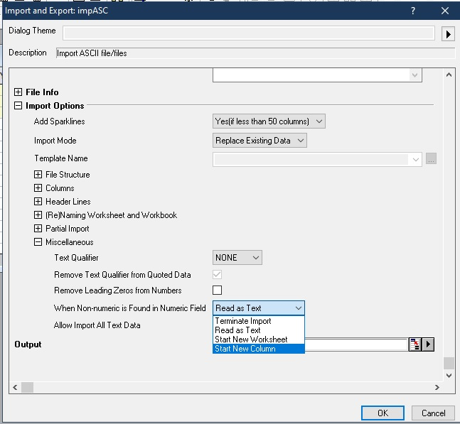

Figure 7. Окошко Origin при импорте данных, где можно указать, чтобы данные сортировались в новые колонки.

9) Множество файлов OUTPUT_[*particle*]_spectrum_[*dim*]_[*axis*].dat, со спектрами по энергии для всех сортов частиц [*particle*], [*dim*] – размерность координатной сетки, [*axis*] – дволь какой оси по координате выводится спектр – если юзер указал вывод спектров частиц по энергии по пространству. Сетка по энергии при этом задаётся такой, как указана выводе полных спектров.

Все файлы устроены по одному и тому же принципу, они содержат данные в следующем формате: Первые 2 строки – напоминание, что в колонках и в каких единицах. Тректья строка с комментарием – указание, в каких областях пространства выводится спектр.

Несколько колонок со следующим содержанием:

Первая: Время в fs,

Вторая: Сетка по энергии в eV,

Третья и далее: Функция распределения частиц по энергии (1/eV) в заданной области пространства, интервал которой указан в третьей строке файла.

Каждый следующий шаг по времени, указанный в первой колонке, так же отделяется одной пустой строкой.

10) Множество файлов OUTPUT_[*particle*]_[*quantity*]_[*dimension*]_[*index*]_[*matter*].dat, где:

[*particle*] – сорт частиц

[*quantity*] – либо density, для плотности частиц, либо energy для плотности энергий частиц

[*dimension*] – размерность сетки, по которой выводятся данные: 1d, 2d, 3d

[*index*] – по какой оси выводятся данные, см. Таблица 1

[*matter*] – название материала мишени

Фармат этих файлов тот же, что и для спектров, только распределение выдается по координатной оси в A, плотности частиц выводятся в 1/A3, а плотности энергии в eV/A3.

11) Множество файлов OUTPUT_[*particle*]_velocity_theta_[*matter*].dat, с распределений скоростей по углу тета, отсчитываемого от оси Z, для всех сортов частиц [*particle*] в материале [*matter*] – если пользователь указал вывод (полезно для облучения БТИ). Все файлы устроены по одному и тому же принципу, они содержат данные в следующем формате: Первые 2 строки – напоминание, что в колонках и в каких единицах. Три колонки со следующим содержанием:

Первая: Время в fs, Вторая: Сетка по углу в градусах, Третья: Функция распределения частиц по энергии (1/degree).

12) МД файлы имеют в названии метку: OUTPUT_MD_[*data*].[*ext*].

Если пользователь указал метку “Cohesive” в файле NUMERICAL_PARAMETERS (см. выше), то создастся только один файл:

OUTPUT_MD_cohesive_energy.txt

Содержащий в себе следующую информацию:

Первая колонка: Rescaling коэффициент, указывающий размер, относительно равновесной ячейки.

Вторая: расстояние до ближайшего соседа атомов в [A]

Треться: Полная энергия в системе [eV/atom]

Колонки 4-6: Давление по трем осям [GPa] (*не тестировано!*)

Этот файл не создается, если пользователь не указывает маркер Cohesive, т.е. при нормальном МД расчете.

В нормальном МД расчете всегда создаются файлы:

OUTPUT_MD_energies.txt – файл содержит 4 колонки:

1. Время [fs]
2. Средняя кинетическая энергия атомов в ячейке [eV/atom]
3. Средняя потенциальная энергия атомов в ячейке [eV/atom]
4. Полная энергия атомов в ячейке [eV/atom] – должна сохраняться без использования термостатов, поглащения давления, и передачи энергии из МК

OUTPUT_MD_average_parameters.txt – файл содержит колонки со следующими данными:

1. Время [fs]
2. Средняя атомная температура (кинетическая) [K]
3. Среднее давление P=1/3*(Pxx+Pyy+Pzz) [GPa] (*не тестировано!*)
4. Компоненты тензора давления: Pxx Pxy Pxz Pyx Pyy Pyz Pzx Pzy Pzz [GPa] (*не тестировано!*)

Если пользователь указал метку “print_XYZ”, то создается файл с координатами атомов на каждом шаге в формате XYZ[21] (можно использовать для визуализации, например, с помощью VMD или OVITO): OUTPUT_MD_coordinates.xyz.

Если пользователь указал метку “print_V_XYZ”, то создается файл со скоростями атомов на каждом шаге: OUTPUT_MD_velocities.xyz

Если пользователь указал метку «print_MC_MD_energy», то создается файл с разными вкладами энергии из МК в МД ячейку: OUTPUT_MCMD_energy_transfer.txt

В этом файле следующие колонки:

1. Время (фс)
2. Координата по первой оси (например, X, R, или R, в декартовых, сферических, циллиндрических координатах), которую указал пользователь в файле Supercell.txt (Для тех осей, по которым пользователь не указал пространственную сетку, будет выводиться O).
3. Координата по второй оси (например, Y, Theta, или L, в декартовых, сферических, циллиндрических координатах), которую указал пользователь в файле Supercell.txt
4. Координата по третьей оси (например, Z, Phi, или Phi, в декартовых, сферических, циллиндрических координатах), которую указал пользователь в файле Supercell.txt
5. Энергия, переданная атомам в упругих столкновениях электронов (eV), в данной ячейке на координатной сетке, в данный момент времени.
6. Энергия, переданная атомам в упругих столкновениях валентных дырок (eV), в данной ячейке на координатной сетке, в данный момент времени.
7. Энергия, переданная атомам при «исчезновении» электрона, когда его энергия опускается ниже пороговой *Ecutoff* (eV), в данной ячейке на координатной сетке, в данный момент времени.
8. Энергия, переданная атомам при «исчезновении» валентной дырки (eV), когда ее энергия опускается ниже пороговой *Ecutoff*. При этом атомам передается остаточная кинетическая и потенциальная энергия дырки (равная *Egap*), в данной ячейке на координатной сетке, в данный момент времени.

Этот файл позволяет провести дополнительные проверки согласованности расчета МК+МД:

А) Полная энергия в системе из МК и передаваемой в МД должны создраняться, как описано в описании к файлу OUTPUT_total_above_cutoff_[*matter*].dat выше.

Б) Энергия, передаваемая в МД (сумма по последней колонке) должна совпадать с повышением полной энергии МД атомов из файла OUTPUT_MD_energies.txt (последняя колонка, из которой нужно вычесть ее первое значение, чтобы осталось только изменение энергии) – в пределах МД точности, т.е. энергии ~долей процента в пересчете на атом. Несовпадение (существенное) этих величин указывает, что что-то неправильно считается в связке МК+МД – при перераспределении переданной энергии между атомами МД.

Такие проверки нужно проводить для расчета без термостатов, с периодическими граничными условиями в МК и в МД, с совпадающими размерами ячеек МК и МД (и проще всего без пространственного разрешения для переданной МК-МД энергии, в 0d).

# References

[1] N. A. Medvedev, R. A. Rymzhanov, and A. E. Volkov, J. Phys. D. Appl. Phys. **48**, 355303 (2015).

[2] R. A. Rymzhanov, N. A. Medvedev, and A. E. Volkov, Nucl. Instruments Methods Phys. Res. Sect. B Beam Interact. with Mater. Atoms **388**, 41 (2016).

[3] R. H. Ritchie and A. Howie, Philos. Mag. **36**, 463 (1977).

[4] R. Garcia-Molina, I. Abril, I. Kyriakou, and D. Emfietzoglou, Surf. Interface Anal. **49**, 11 (2017).

[5] N. Medvedev and A. E. Volkov, J. Phys. D. Appl. Phys. **53**, 235302 (2020).

[6] A. V Solov’yov, *Nanoscale Insights into Ion-Beam Cancer Therapy*, 1st ed. (Springer International Publishing, Cham, 2017).

[7] Geant4 Collaboration, *Geant4 A Simulation Toolkit: Physics Reference Manual* (2017).

[8] Y.-K. Kim, J. P. Santos, and F. Parente, Phys. Rev. A **62**, 52710 (2000).

[9] T. M. Jenkins, W. R. Nelson, and A. Rindi, editors , *Monte Carlo Transport of Electrons and Photons* (Springer US, Boston, MA, 1988).

[10] A. Ferrari, P. R. Sala, A. Fassò, and J. Ranft, *Fluka: A Multi-Particle Transport Code* (Geneva, 2005).

[11] D. E. Cullen, *A Survey of Atomic Binding Energies for Use in EPICS2017* (Vienna, 2018).

[12] F. Salvat and M. Fern, *PENELOPE-2014 – A Code System for Monte Carlo Simulation of Electron and Photon Transport*, 2015th ed. (NUCLEAR ENERGY AGENCY, Organisation for Economic Co-operation and Development, Barcelona, Spain, 2015).

[13] D. Bank, *PENELOPE – A Code System for Monte Carlo Simulation of Electron and Photon Transport A Code System for Monte Carlo* (2001).

[14] X-5 Monte Carlo Team, *MCNP — A General Monte Carlo N-Particle Transport Code, Version 5 Volume I: Overview and Theory*, Revised 10 (Los Alamos National Laboratory, University of California, 2003).

[15] R. Christensen, *The Dosimetry of Ionizing Radiation, Volume 1 Edited by Kenneth R. Kase, Bengt E. Bjärngard, and F. H. Attix* (1990).

[16] B. Ziaja, R. A. London, and J. Hajdu, J. Appl. Phys. **97**, 064905 (2005).

[17] R. A. Rymzhanov, N. A. Medvedev, and A. E. Volkov, Phys. Status Solidi **252**, 159 (2015).

[18] L. Verlet, Phys. Rev. **159**, 98 (1967).

[19] G. J. Martyna and M. E. Tuckerman, J. Chem. Phys. **102**, 8071 (1995).

[20] C. J. Fennell and J. D. Gezelter, J. Chem. Phys. **124**, 234104 (2006).

[21] N. Medvedev, V. Tkachenko, V. Lipp, Z. Li, and B. Ziaja, 4open **1**, 3 (2018).

[22] O. Keski-Rahkonen and M. O. Krause, At. Data Nucl. Data Tables **14**, 139 (1974).

[23] C. Bouchard and J. D. Carette, Surf. Sci. **100**, 251 (1980).

[24] H. J. C. Berendsen, J. P. M. Postma, W. F. van Gunsteren, A. DiNola, and J. R. Haak, J. Chem. Phys. **81**, 3684 (1984).

[25] S. Namilae, D. M. Nicholson, P. K. V. V. Nukala, C. Y. Gao, Y. N. Osetsky, and D. J. Keffer, Phys. Rev. B **76**, 144111 (2007).

[26] Z. Jurek, S.-K. Son, B. Ziaja, and R. Santra, J. Appl. Crystallogr. **49**, 1048 (2016).

[27] M. Azzolini, M. Angelucci, R. Cimino, R. Larciprete, N. M. Pugno, S. Taioli, and M. Dapor, J. Phys. Condens. Matter **31**, 55901 (2019).

[28] M. Vos and P. L. Grande, Nucl. Instruments Methods Phys. Res. Sect. B Beam Interact. with Mater. Atoms **407**, 97 (2017).

[29] N. Medvedev and A. E. Volkov, J. Phys. D. Appl. Phys. **55**, 019501 (2021).

# Пожелания на будущее

1. Ввести в код автоматическую проверку изменения файлов с данными материалов, и пересчитывать сечения автоматически, если пользователь поменял параметры материала. Для этого можно создать файл с сохранением времени изменения файлов с параметрами материала, и при запуске программы сравнивать, произошли ли изменения в файлах по сравнению с предыдущим запуском программы.
2. Было бы удобно, если бы была опция задать валентную зону в файле, а ЗП бы расчитывалась автоматически для свободных электронов.
3. Может быть, надо задать отдельно коэффициенты перехода от дельта к Ричи КДФ для электронов и ионов, чтобы сделать плавный переход в сечениях для разных частиц (сейчас гладкость получается только для электронов, но возникают скачки для БТИ).
4. Я бы добавил в Output_total число вышедших электронов, как в Т3, чтобы можно было легко отнормировать.
5. Поменять порядок интегрирования сечения с функцией Ричи: сначала по энергии, потом по импульсу (Eq.13 in  [28]). В этом случае переданная энергия будет определяться как скорость налетающей частицы, умноженная на импульс, для которого реализуется сэмплированное сечение. Выигрыш в том, что по энергии функцию Ричи можно интегрировать аналитически, что существенно ускорит расчет.

# Лог изменений

* 16.01.2022

1. Добавлена опция print_LAMMPS для вывода данных в формате LAMMPS в конечный момент времени, чтобы можно было продолжить симуляцию в LAMMPSе.
2. Исправлен баг в выводе атомных скоростей в формате XYZ.

* 03.01.2022

1. Исправлен баг в Комптоновском рассеянии фотона: при рассеянии на валентной зоне должны использоваться атомные сечения (т.к. у нас нет Комптоновских сечений для ВЗ) – этот случай не был учтен и код просто вылетал.
2. В название папки с выходными файлами добавлено название БТИ (первого, если их несколько), и энергия указывается в более удобных единицах – в зависимости от самой энергии частицы, это будет meV, eV, keV, MeV, GeV, или TeV.
3. Изменена сетка для спектр валентных дырок, чтобы спектр считался только в области ширины ВЗ, с шагом 0.1 эВ. Для случая нескольких мишеней добавлен вывод спектра дырок в каждой из них.

* 30.12.2021

1. Исправлен баг в Оже распада в случае, когда «глубокая» оболочка оказывается слишком близка к дну валентной зоны – вылетающий электрон мог получить отрицательную энергию.
2. Исправилен баг в выводе распределения энергий БТИ.
3. Исправлен баг в выводе полных данных (выводились копии данных для каждой мишени, с идентичными данными для полной мишени).
4. Задана возможность указывать файл с DOS в папке со свойствами материала, а не в отдельной папке “DOS” – теперь можно и так, и так, кому как удобно (если есть файл и там, и там, то приоритет у файла в папке материала).
5. Мелкие исправления для правильного отключения МД модуля, и мелких багов (в интерполяции массивов).

* 27.10.2021

1. Добавлены модули для работы с молекулярной динамикой в ТРЕКИСе: считывание МД параметров из входных данных, МД потенциалы, МД алгоритмы, и т.п.
2. Добавлены необходимые процедуры для обмена энергией из МК в МД.
3. Внесены изменения во входные файлы, чтобы учесть дополнительные необходимые данные для МД, и добавлена новая папка со входными данными для МД: MD_input
4. Добавлен вывод МД данных.
5. Соответсвенно внесены изменения в мануал, описывающие формат всех входных данных в МД.
6. Исправление бага в задании размерности массива налетающих частиц.
7. Исправление проблемы, возникающей в определении времени рассеяния в случае больше чем одной налетающей частицы.
8. Добавлена возможность указывать изменение шага по времени через входной файл с инструкцией.
9. Мелкие формальные исправления, чтобы код компилировался под Lunix.
10. Улучшение и исправление опции коммуникации с пользователем через Comunication файл.

* 29.09.2021

1. Доделана модель для single-pole approximation CDF, для упругих и неупругих потерь.
2. Добавлен вывод парциальных потерь для БТИ для всех оболочек.
3. Мелкие исправления багов в выводе данных.

* 29.08.2021

1. Исправлена ошибка в формулах для дельта-КДФ потерь энергии БТИ [29]. Исправленая версия воспроизводит логарифмическую асимптоту Se~ln(E) на релятивистских энергиях, которая и должна была получаться в соответсвии с Бете-Блохом. Т.е. наша модель, на самом деле, работает до очень высоких энергий – вплоть до поправок Линдхарда-Сёрсена на конечность размера ядра БТИ, что должно давать выход на плато вместо бесконечного логарифмического роста.
2. Добавлена еще одну модель для расчета коэффициента прохождения через поверхность материала  [27]. Соответсвенно добавлен выбор модели во входном файле.
3. Мелкие исправления и улучшения в коде.

* 31.05.2021

1. Добавлена опция использовать КДФ Мермина вместо Ричи для медленных частиц.
2. Добавлена опция выводить время исполнения каждого МД шага, а не только те шаги, на которых сохраняются выходные данные (удобно для проверки того, что расчет все еще идет и нигде не зациклился).
3. Добавлен вывод распределения скоростей по углу тета для всех частиц: $θ=acos⁡(V_{z}/V$)
4. Добавлена опция задать эффективное кол-во точек интегрирования сечений Ричи (Мермина) во входном файле – это важно для материалов с острыми пиками в КДФ (и наоборот, можно ускорить расчет, уменьшив кол-во точек в материалах без острых пиков).
5. Улучшен алгоритм расчета переданной энергии в упругих и неупругих столкновениях электронов, ионов и дырок, чтобы ускорить код.
6. Спектры нормируются теперь на кол-во частиц (для более удобного сравнения с ТРЕКИС-3).
7. Изменены сетки интегрирования сечений Ричи (Мермина) по энергии и импульсу для увеличения точности и скорости.
8. Исправлен баг при задании углов падения налетающей частицы.
9. Исправлен баг при поглощении частицы на поглощающей границе, при котором неправильно определялась валентность дырки (валентность не копировалась в новый уменьшенный массив при удалении дырки).
10. Исправлен баг в описании отражения валентных дырок от границы мишени конечной толщины. Сделана «заплатка» на случай проблемы с электронами и дырками, летящими почти параллельно поверхности конечной мишени.
11. Исправлен баг в определении оболочки при ударной ионизации в кампаундах (double counting валентной зоны исключал возможность оболочки из второго элемента и далее).
12. Исправлен баг в вычислении переданной энергии при неупругом рассеянии дырок: новые дырки создавались с нулевой энергией и никуда не двигались.
13. Исправлен баг при задании оболочки во время Оже распада глубокой дырки (возникала ситуация, что валентная дырка записывалась как атомная).
14. Исправлен баг при задании длины свободного пробега (для всех частиц, кроме фотонов), когда вместо сэмплированной по Пуассону использовался средний пробег без сэмплирования.
15. Обнаружена и исправлена опечатка в Eq.(A.24) в [12]: должно быть (W+2Mc2) вместо (W+2mc2).
16. Во входные данные из базы данных EADL2017 добавлены отсутствующие времена Оже распадов для элементов #4 и #5 (беррилий и бор) - взяты из  [22].
17. Исправлен баг при анализе данных фотонов для случая периодических граничных условий.
18. Изменен анализ данных и их вывод – гистограмма строится по точке конечной координаты интервала, а не начальной, чтобы привести в соответствие с ТРЕКИС-3 (по сути, все кривые сдвинуты на одну точку по соответсвующим сеткам). Исправлен поломавшийся при этом вывод спектров для разных областей пространства.
19. Исправление мелких багов: проверка отсутствия коэффициентов КДФ, когда пользователь указал использовать КДФ в расчете; проверка вывода спектра (отсутствие по умолчанию).

* 07.11.2020

1. Добавлена опция в файл NUMERICAL_PARAMETERS указывать, чтобы ТРЕКИС пересчитывал все сечения, даже если уже есть файлы с этими сечениями. Эта опция удобна при тестировании програмы, или при изменении каких-то параметров (например КДФ).
2. Исправлена ошибка в выборе пересекаемой границы частицей.
3. Исправлена ошибка в выборе оболочки при ионизации (недооценка вклада валентной зоны в компаундах из-за неправильного домножения на вклад из стойхиометрии).
4. Исправлена ошибка в определении текущей координаты частицы при распределении их по сетке для вывода данных.
5. Изменен алгоритм расчета потери энергии ионом в случае численного интегрирования КДФ (вернул аналог ТРЕКИС-3, что должно быть быстрее).

* 24.08.2020

1. Добавлена опция /standard-semantics в Make.bat файл, чтобы избежать проблемы с определением номера элемента массива в minloc процедуре как 1, когда в массиве MASK даёт все элементы .false. – вместо этого, код подразумевает, что такой случай должен выдавать 0. Так же это можно указать опцией /assume noold_maxminloc [22].

* 20.08.2020

1. Исправлен баг в движении дырок, позволявший двигаться глубоким дыркам, не только валентным.
2. Исправлен баг в задании ДОС, при котором ненулевые значения энергии Ферми неправильно сдвигали ДОС.
3. Исправлен редкий баг, возникающий при появлении электронов с нулевой энергией точно на границе материала.
4. Мелкие исправления и улучшения в выводе графиков.

* 10.08.2020

1. Задана модель для барьера при пересечении поверхности.
2. Задан вывод спектра электронов как функции от координаты (пока только в декартовых координатах, в одномерном случае).
3. Исправлены мелкие баги в задании ДОС для металлов.
4. Исправлены мелкие баги в задании сеток.

* 27.07.2020

1. Исправлен баг в задании линейной сетки.
2. Исправлен баг в сетке по времени, когда выводился один лишний шаг. Плюс, сделано так, чтобы последний данные с последнего шага всегда выводились в файлы, независимо от того, что задано в файле Tgrid.txt.

* 26.07.2020

1. Исправлен баг в анализе и выводе МК данных.
2. Исправлен баг в выборе переданной энергии при неупругом рассеянии, который в случае энергии электрона близкой к гэпу мог выдать отрицательную энергию.

* 21.07.2020

1. Изменено моделирования вылета частиц за пределы материала: раньше такие частицы просто исчезали, а теперь будут лететь прямо без рассеяния (подразумевая вакуум за пределами мишени).
2. Изменено задание начального объема виртуальной памяти в МК, чтобы ее выделялось как можно меньше на пустые итерации. Размеры МК массивом начинаются с 1, и увеличиваются только по мере необходимости, т.о. если частица пролетает насквозь без взаимодействия, например, то на такие МК итерации память не тратится.
3. Исправлен баг при задании сетки для вывода усредненных данных.
4. Исправлен вызов гнуплота под Линуксом.
5. Исправлено создание и отключение создания гнуплот-скриптов по желанию пользователя.

* 10.07.2020

1. Добавлена возможность вывода данных в декартовых координатах: по одномерной координате X, Y, или Z.
2. Добавлена возможность выбрать, в каком формате gnuplot будет создавать картинки:   
   eps, jpeg, gif, png, pdf. Если вообще не хотите картинки, то можно указать 0. Соответственно изменен входной файл NUMERICAL_PARAMETERS.txt и описание к нему в мануале.
3. Изменена нормализация коэффициентов alpha в дельта-КДФ валентной зоны таким образом, чтобы кривые сечений электронов в точности равнялись КДФ-Ричи в точке перехода от одного сечения к другому. Для глубоких оболочек, наоборот, изменяются коэффициенты Ричи так, чтобы совпадали с дельта-КДФ, которая, оказалось, лучше совпадает с сечениями BEB для электронов. *Такая перенормировка сглаживает только электронные сечения, но не ионные, т.к. для ионов переход от Ричи к дельта-КДФ происходит на других энергиях!*
4. Добавлена опция использования эффективного заряда атомов мишени Zeff или Z=1 (как было в ТРЕКИС-3). Соответственно изменен входной файл NUMERICAL_PARAMETERS.txt и описание к нему в мануале.
5. Исправлен баг в выводе длин пробегов тормозного излучения позитронов.
6. Добавлен вывод коэффициентов КДФ в файл !OUTPUT_parameters.txt

* 16.05.2020

1. Исправлен баг в выборе уровня ДОС при ионизации с переданной энергией меньше первого интервала в сетке ДОС, который приводил к несохранению энергии.
2. Исправлены баги в задании файла с упругими сечениями электронного и позитронного рассеяний.
3. Добавлены закрытия файлов со скриптами ДОС, так, чтобы их можно было вызывать еще в течении исполнения программы.
4. Исправлены опечатки в выводе данных. Добавлен вывод параметров КДФ для всех оболочек.

* 10.05.2020, версия TREKIS-4.0.20200510

1. Исправлен баг в моделировании Бремзштралунга (тормозного излучения) электронов и позитронов.
2. Исправлен баг при компилировании с опцией DEBUG.
3. Введена возможность для пользователя задавать произвольную сетку по времени через входной файл.
4. Исправлен баг в создании гну-плот скриптов в случае остутствия КДФ валентной зоны.
5. Все файлы кода собраны в папку Source_files, чтобы не путались под руками, и соответсвенно изменены Make.bat (Make.txt) и Makefile таким образом, чтобы компилировать файлы во вложенной папке.
6. Декоративные улучшения в коде.
7. В мануал добавлено описание метода компиляции кода в среде Visual Studio.
8. Исправлены несоответствия между мануалом и кодом.

1. [nikita.medvedev@fzu.cz](mailto:nikita.medvedev@fzu.cz)
2. См. например Маркус А. «Современный Fortran на практике», 2015
3. <http://www.netlib.org/lapack/>
4. <https://software.intel.com/en-us/mkl>
5. <https://www-nds.iaea.org/epdl97/>
6. <https://www-nds.iaea.org/epics/>
7. <https://en.wikipedia.org/wiki/XYZ_file_format>
8. [htps://www.openmp.org/](https://www.openmp.org/)
9. <https://software.intel.com/content/www/us/en/develop/documentation/fortran-compiler-developer-guide-and-reference/top/compiler-reference/compiler-options/alphabetical-list-of-compiler-options.html>
10. <https://visualstudio.microsoft.com/vs/community/>
11. <https://www.intel.com/content/www/us/en/developer/tools/oneapi/base-toolkit-download.html>
12. <https://www.intel.com/content/www/us/en/developer/tools/oneapi/hpc-toolkit-download.html>
13. <https://kate-editor.org/>
14. <https://notepad-plus-plus.org/>
15. <http://www.gnuplot.info/>
16. <https://software.intel.com/content/www/us/en/develop/tools/math-kernel-library.html>
17. См. например <https://www.tutorialspoint.com/unix_commands/make.htm>
18. <https://www.lammps.org/>
19. <https://docs.lammps.org/units.html>
20. <http://www.gnuplot.info/>
21. <https://en.wikipedia.org/wiki/XYZ_file_format>
22. <https://community.intel.com/t5/Intel-Fortran-Compiler/Change-in-result-of-MINLOC-MAXLOC-functions-when-all-elements-of/td-p/1125542>